TRƯỜNG ĐẠI HỌC TRÀ VINH

**TRƯỜNG KỸ THUẬT VÀ CÔNG NGHỆ**



**ISO 9001:2015**

**NGUYỄN QUỐC KHÁNH**

**XÂY DỰNG ỨNG DỤNG WEB HỖ TRỢ QUẢN LÝ TIÊM CHỦNG CHO TRẺ NHỎ**

**KHÓA LUẬN TỐT NGHIỆP**

**NGÀNH CÔNG NGHỆ THÔNG TIN**

**VĨNH LONG, NĂM 2025**TRƯỜNG ĐẠI HỌC TRÀ VINH

**TRƯỜNG KỸ THUẬT VÀ CÔNG NGHỆ**

**XÂY DỰNG ỨNG DỤNG WEB HỖ TRỢ QUẢN LÝ TIÊM CHỦNG CHO TRẺ NHỎ**

**KHÓA LUẬN TỐT NGHIỆP**

**NGÀNH CÔNG NGHỆ THÔNG TIN**

Sinh viên: **NGUYỄN QUỐC KHÁNH**

Lớp: **DA21TTC**

MSSV: **110121222**

GVHD: **TS THẠCH KỌNG SAOANE**

**VĨNH LONG, NĂM 2025**

**LỜI CAM ĐOAN**

Tôi xin cam đoan tất cả nội dung trong khóa luận tốt nghiệp này là kết quả của quá trình nghiên cứu và tìm hiểu của riêng tôi. Các dữ liệu và kết quả được trình bày trong khóa luận là hoàn toàn trung thực, không sao chép từ bất kỳ nguồn nào không được trích dẫn. Nếu có bất kỳ sai sót, sao chép hoặc vi phạm bản quyền được phát hiện, tôi xin hoàn toàn chịu trách nhiệm trước nhà trường và các cơ quan liên quan.

*Vĩnh Long, ngày …… tháng …… năm 2025*

**Sinh viên thực hiện**

*(Ký & ghi rõ họ tên)*

Nguyễn Quốc Khánh

# LỜI CẢM ƠN

Lời đầu tiên, tôi xin gửi lời cảm ơn đến Ban Giám Hiệu của Trường Đại học Trà Vinh và Quý Thầy Cô Khoa Công nghệ Thông tin, Trường Kỹ thuật và Công nghệ, đã dành thời gian để truyền đạt những kiến thức quý báu trong thời gian tôi học tại trường. Hơn hết, tôi xin chân thành cảm ơn Thầy Thạch Kọng Saoane đã hướng dẫn tận tình, đầy trách nhiệm và cho ý kiến trong suốt quá trình làm khóa luận, đã động viên, tạo điều kiện thuận lợi để tôi hoàn thành khóa luận này.

Dù đã nỗ lực hết mình để hoàn thành khoá luận, tôi vẫn rất mong nhận được sự chỉ dẫn và đóng góp ý kiến quý báo từ các thầy cô để bài khoá luận của tôi được hoàn thiện tốt hơn.

Tôi xin chân thành cảm ơn!

# MỤC LỤC

LỜI CAM ĐOAN i

LỜI CẢM ƠN ii

MỤC LỤC iii

DANH MỤC CHỮ VIẾT TẮT viii

DANH MỤC BẢNG BIỂU ix

DANH MỤC HÌNH ẢNH x

TÓM TẮT xii

CHƯƠNG MỞ ĐẦU 13

Lý do chọn đề tài 13

Đối tượng nghiên cứu 13

Mục tiêu nghiên cứu 14

Phương pháp nghiên cứu 14

CHƯƠNG 1. TỔNG QUAN NGHIÊN CỨU 15

1.1. NGHIÊN CỨU THIẾT KẾ LẤY NGƯỜI DÙNG LÀM TRUNG TÂM 15

1.1.1. Khái niệm 15

1.1.2. Lợi ích của thiết kế lấy người dùng làm trung tâm 15

1.1.3. Các giai đoạn của thiết kế lấy người dùng làm trung tâm 15

1.2. NGÔN NGỮ LẬP TRÌNH JAVASCRIPT 23

1.2.1. Khái niệm về ngôn ngữ lập trình JavaScript 23

1.2.2. Ưu điểm, khuyết điểm của ngôn ngữ lập trình JavaScript 24

1.3. CƠ SỞ DỮ LIỆU MONGODB 25

1.3.1. Giới thiệu về Mongodb 25

1.3.2. Ưu, nhược điểm của Expressjs Framework 25

1.3.3. Sự khác nhau giữa MongoDB và MySQL 27

1.3.4. Các thuật ngữ MongoDB thường dùng 27

1.4. THANH TOÁN ĐIỆN TỬ 28

1.4.1. Khái niệm về thanh toán điện tử 28

1.4.2. Các hình thức thanh toán điện tử phổ biến 29

1.4.3. Ứng dụng thanh toán Momo vào hệ thống 30

CHƯƠNG 2. PHÂN TÍCH THIẾT KẾ HỆ THỐNG 33

2.1. NGHIÊN CỨU NGƯỜI DÙNG 33

2.1.1. Bản đồ đồng cảm tổng khảo sát người dùng 33

2.1.2. Mô tả vấn đề của người dùng - Problem statements 33

2.2. Mô tả bài toán 34

2.3. Đặc tả yêu cầu hệ thống 34

2.3.1. Yêu cầu hệ thống 34

2.3.2. Yêu cầu phi chức năng 35

2.4. Thiết kế dữ liệu 36

2.4.1. Mô hình dữ liệu mức quan niệm 36

2.4.2. Mô hình dữ liệu mức logic 37

2.4.3. Danh sách các thực thể 38

2.4.4. Chi tiết các thực thể 38

2.5. Thiết kế xử lý 44

2.5.1. Mô hình DFD mức ngữ cảnh 44

2.5.2. Mô hình DFD mức 1 46

2.5.3. Mô hình DFD mức 2 48

2.5.4. Kiến trúc hệ thống 53

2.5.5. Thiết kế giao diện 55

CHƯƠNG 3. KẾT QUẢ NGHIÊN CỨU 62

3.1. Bộ dữ liệu thử nghiệm 62

3.1.1. Dữ liệu thực nghiệm bảng users 62

3.1.2. Dữ liệu thực nghiệm bảng vaccines 63

3.1.3. Dữ liệu thực nghiệm bảng children 65

3.1.4. Dữ liệu thực nghiệm bảng CategoryVaccines 65

3.2. Kết quả thực nghiệm 67

3.2.1. Chức năng đăng nhập 67

3.2.2. Chức năng quản lý danh mục vắc xin của quản trị viên 67

3.2.3. Chức năng quản lý tài khoản người dùng của quản trị viên 68

3.2.4. Chức năng quản lý tin tức của quản trị viên 68

3.2.5. Chức năng quản lý vắc xin của quản trị viên 69

3.2.6. Chức năng xem lịch làm việc của bác sĩ 69

3.2.7. Chức năng xem chi tiết thông tin cá nhân của bác sĩ 70

3.2.8. Giao diện trang chủ 71

3.2.9. Giao diện danh mục các vắc xin 71

3.2.10. Giao diện gợi ý vắc xin cho trẻ 72

3.2.11. Giao diện đăng ký lịch tiêm cho trẻ 73

3.2.12. Giao diện thanh toán bằng MoMo 73

3.2.13. Giao diện tư vấn với bác sĩ 74

CHƯƠNG 4. KẾT LUẬN VÀ KIẾN NGHỊ 75

4.1. Kết luận 75

4.2. Hướng phát triển 75

TÀI LIỆU THAM KHẢO 77

|  |  |
| --- | --- |
| **TRƯỜNG ĐẠI HỌC TRÀ VINH**  **TRƯỜNG KỸ THUẬT VÀ CÔNG NGHỆ** | **CỘNG HOÀ XÃ HỘI CHỦ NGHĨA VIỆT NAM**  **Độc lập – Tự do – Hạnh Phúc** |

**BẢN NHẬN XÉT KHÓA LUẬN TỐT NGHIỆP**

*(Dành cho người hướng dẫn)*

Ngành: Công nghệ thông tin

Họ và tên người hướng dẫn: Thạch Kọng Saoane

Đơn vị công tác: Khoa Công nghệ Thông tin, Trường Kỹ thuật và Công nghệ

Họ và tên sinh viên: Nguyễn Quốc Khánh MSSV: 110121222

Tên đề tài:Xây dựng ứng dụng web hỗ trợ quản lý tiêm chủng cho trẻ nhỏ.

**I. NHẬN XÉT**

1. Tinh thần, thái độ học tập, nghiên cứu của sinh viên:

1. Khả năng nghiên cứu khoa học:

1. Hình thức và nội dung của đồ án:

1. Kết luận:

*Vĩnh Long, ngày tháng năm 2025*

Giảng viên hướng dẫn

*(Ký & ghi rõ họ tên)*

Thạch Kọng Saoane

# DANH MỤC CHỮ VIẾT TẮT

|  |  |
| --- | --- |
| **Chữ viết tắt** | **Chữ đầy đủ** |
| API | Application Programming Interface |
| CSDL | Cơ sở dữ liệu |
| CSS | Cascading Style Sheets |
| HTML | Hyper Text Markup Language |
| MVC | Model View Controller |
| **SEO** | Search Engine Optimization |
| SFTP | File Transfer Protocol |
| SSH | Secure Shell |
| URL | Uniform Resource Locator |

# DANH MỤC BẢNG BIỂU

Bảng 1.1 So sánh MongoDB và MySQL 27

Bảng 2.1 Bản đồ đồng cảm tổng khảo sát người dùng 33

Bảng 2.2 Danh sách các thực thể 38

Bảng 2.3 Các thuộc tính của thực thể Users 38

Bảng 2.4 Các thuộc tính của thực thể Children 39

Bảng 2.5 Các thuộc tính của thực thể Vaccines 40

Bảng 2.6 Các thuộc tính của thực thể CategoryVaccines 41

Bảng 2.7 Các thuộc tính của thực thể VaccineSchedules 41

Bảng 2.8 Các thuộc tính của thực thể DoctorSchedules 42

Bảng 2.9 Các thuộc tính của thực thể Forums 43

Bảng 2.10 Các thuộc tính của thực thể Comments 43

Bảng 2.11 Các thuộc tính của thực thể Comments 44

Bảng 3.1 Dữ liệu thực nghiệm bảng users 62

Bảng 3.2 Dữ liệu thực nghiệm bảng vaccines 63

Bảng 3.3 Dữ liệu thực nghiệm bảng children 65

Bảng 3.4 Dữ liệu thực nghiệm bảng CategoryVaccines 65

# DANH MỤC HÌNH ẢNH

Hình 1.1 Minh họa cho Personas 17

Hình 1.2 Competitive Audits 19

Hình 1.3 Paper prototypes 20

Hình 1.4 Low-Fi Prototypes 21

Hình 1.5 Hi-fi Prototypes 22

Hình 1.6 10 tiêu chí đánh giá 23

Hình 1.7 Thanh toán điện tử 29

Hình 1.8 Quy trình thanh toán của MoMo trên web 31

Hình 2.1 Mô hình dữ liệu mức quan niệm 36

Hình 2.2 Mô hình dữ liệu mức vật lý 37

Hình 2.3 Mô hình DFD mức ngữ cảnh 45

Hình 2.4 Mô hình DFD mức 1 47

Hình 2.5 Mô hình phân rã chức năng quản lý vắc xin 48

Hình 2.6 Mô hình phân rã chức năng quản lý người dùng 49

Hình 2.7 Mô hình phân rã chức năng quản lý lịch tiêm 50

Hình 2.8 Mô hình phân rã chức năng quản lý lịch làm việc 51

Hình 2.9 Mô hình phân rã chức năng đặt lịch tiêm /thanh toán 52

Hình 2.10 Kiến trúc hệ thống 54

Hình 2.11 Phác thảo giao diện trang chủ 56

Hình 2.12 Phác thảo giao diện trang danh mục vắc xin 57

Hình 2.13 Phác thảo giao diện trang quản lý người dùng 58

Hình 2.14 Phác thảo giao diện quản lý vắc xin của quản trị viên 59

Hình 2.15 Phác thảo giao diện quản lý lý lịch làm việc của bác sĩ 60

Hình 2.16 Phác thảo giao diện quản lý thông tin cá nhân của bác sĩ 61

Hình 3.1 Chức năng quản lý danh mục vắc xin của quản trị viên 68

Hình 3.2 Chức năng quản lý tài khoản người dùng của quản trị viên 68

Hình 3.3 Chức năng quản lý tin tức của quản trị viên 69

Hình 3.4 Chức năng quản lý vắc xin của quản trị viên 69

Hình 3.5 Chức năng xem lịch làm việc của bác sĩ 70

Hình 3.6 Chức năng xem thông tin cá nhân của bác sĩ 70

Hình 3.7 Giao diện trang chủ 71

Hình 3.8 Giao diện danh mục các vắc xin 72

Hình 3.9 Giao diện gợi ý vắc xin cho trẻ 72

Hình 3.10 Giao diện đăng ký lịch tiêm cho trẻ 73

Hình 3.11 Giao diện thanh toán bằng MoMo 74

Hình 3.12 Giao diện tư vấn với bác sĩ 74

# TÓM TẮT

Hiện nay, tiêm chủng là một trong những biện pháp y tế công cộng hiệu quả nhất để bảo vệ sức khỏe trẻ nhỏ khỏi các bệnh truyền nhiễm nguy hiểm. Tuy nhiên, việc đăng ký và theo dõi lịch tiêm chủng cho trẻ nhỏ đang gây nhiều khó khăn cho phụ huynh. Nhiều bố mẹ thường quên lịch tiêm, lạc mất sổ theo dõi hoặc gặp trở ngại khi đăng ký tiêm chủng tại các cơ sở y tế. Cùng với đà phát triển công nghệ thông tin và nhu cầu chuyển đổi số trong lĩnh vực y tế, việc thiết kế một hệ thống đăng ký tiêm chủng trực tuyến là rất cần thiết. Đề tài “Xây dựng ứng dụng web hỗ trợ quản lý tiêm chủng cho trẻ nhỏ” được triển khai với mục tiêu phát triển một hệ thống ứng dụng web hiện đại, thân thiện và hiệu quả trong việc quản lý toàn diện công tác tiêm chủng cho trẻ em.

Về mặt xã hội, đề tài góp phần giảm thiểu tình trạng bỏ sót hoặc trễ lịch tiêm, nâng cao ý thức của phụ huynh trong việc chăm sóc sức khỏe con trẻ, đồng thời giúp các đơn vị y tế quản lý hồ sơ tiêm chủng hiệu quả và khoa học hơn. Đây là bước tiến quan trọng trong quá trình chuyển đổi số lĩnh vực y tế cơ sở, đặc biệt là trong công tác chăm sóc và phòng bệnh cho trẻ nhỏ một cách chủ động, chính xác và thuận tiện hơn.

# CHƯƠNG MỞ ĐẦU

## Lý do chọn đề tài

Quý phụ huynh hiện nay thường tìm kiếm thông tin và đăng ký tiêm phòng thông qua các bệnh viện tại địa phương, sự xuất hiện của một website đăng ký, quản lý tiêm chủng đóng vai trò quan trọng trong việc giảm bớt sự thiếu hụt thông tin và kiến thức tiêm chủng trong mọi gia đình.

Website được xây dựng nhằm cung cấp các chức năng chính như: đăng ký tài khoản cho phụ huynh, quản lý hồ sơ tiêm chủng của trẻ, lập và theo dõi lịch tiêm theo từng giai đoạn phát triển của trẻ, gợi ý các vắc xin phù hợp với độ tuổi cho trẻ em theo từng giai đoạn, tra cứu thông tin về các loại vắc xin, thống kê và báo cáo nhanh tình hình tiêm chủng. Ngoài ra, hệ thống còn hỗ trợ cho biết bác sĩ phụ trách, sắp xếp lịch làm việc và phân quyền rõ ràng giữa các vai trò người dùng.

Nhận thức được vai trò quan trọng của tiêm chủng trong việc bảo vệ sức khỏe trẻ em cũng như nhu cầu thực tế cấp thiết của xã hội, mong muốn xây dựng một giải pháp công nghệ thiết thực, có thể hỗ trợ trực tiếp cho cả người dân lẫn cán bộ y tế. Việc lựa chọn xây dựng một **ứng dụng web hỗ trợ quản lý tiêm chủng cho trẻ nhỏ** không chỉ phù hợp với xu hướng chuyển đổi số trong ngành y tế, mà còn góp phần mang lại giá trị xã hội rõ rệt, giúp đảm bảo việc tiêm chủng diễn ra đúng lịch, đúng đối tượng và được theo dõi hiệu quả.

## Đối tượng nghiên cứu

**Đối tượng nghiên cứu:**

Nghiên cứu quy trình quản lý và nghiệp vụ quản lý tiêm chủng online;

Nghiên cứu ngôn ngữ lập trình JavaScript và cách xây dựng website với Expressjs framework;

Nghiên cứu về cách hoạt động của mô hình MVC.

**Phạm vi nghiên cứu:**

Tập trung nghiên cứu các đối tượng có trẻ nhỏ trong gia đình.

Các phụ huynh có nhu cầu tìm kiếm một ứng dụng trực tuyến thích hợp để đăng ký, nhắc nhở và theo dõi việc tiêm phòng cho con nhỏ.

## Mục tiêu nghiên cứu

Xây dựng được một ứng dụng website hỗ trợ đặt lịch tiêm chủng đáp ứng được nhu cầu dành cho người dùng, cung cấp một giao diện thân thiện, dễ sử dụng, cho phép người dùng tìm kiếm, đặt lịch tiêm phòng,.. một cách nhanh chóng và an toàn. .

Đối với bác sĩ và nhân viên y tế, họ có thể quản lý hệ thống bao gồm xem lịch tiêm chủng, tư vấn các loại vắc xin phù hợp với trẻ nhỏ.

Đối với quản trị viên có thể quản lý người dùng, quản lý vắc xin, quản lý lịch tiêm chủng chung, thống kê các lịch đặt tiêm chủng.

## Phương pháp nghiên cứu

***Phương pháp lý thuyết:***

Khảo sát, tìm hiểu các khía cạnh liên quan đến tiêm chủng của trẻ em, tìm hiểu các vắc xin phù hợp với trẻ nhỏ theo quy định của bộ y tế.

Tìm hiểu và nghiên cứu các tài liệu liên quan đến cơ sở dữ liệu, ngôn ngữ lập trình, các phương pháp hỗ trợ đưa ra gợi ý tìm kiếm vắc xin.

Tìm hiểu và nghiên cứu các tài liệu có liên quan đến cơ sở dữ liệu, các ngôn ngữ lập trình JavaScript, HTML,... Expressjs Framework và Bootstrap.

Tìm hiểu và nghiên cứu các công cụ và kỹ thuật lập trình để triển khai các chức năng cần thiết cho website, thiết kế giao diện, xác thực người dùng, quản lý cơ sở dữ liệu,…

***Phương pháp thực nghiệm:***

Nghiên cứu, phân tích nhu cầu thực tế từ đó rút ra các vấn đề cần sửa chữa và phát triển trong xây dựng trang web hỗ trợ quản lý tiêm chủng cho trẻ nhỏ

Thiết kế cơ sở dữ liệu, thiết kế giao diện, thiết kế và xây dựng các chức năng

# TỔNG QUAN NGHIÊN CỨU

## NGHIÊN CỨU THIẾT KẾ LẤY NGƯỜI DÙNG LÀM TRUNG TÂM

### Khái niệm

Thiết kế lấy người dùng làm trung tâm (UCD) là một quy trình thiết kế lặp đi lặp lại, trong đó các nhà thiết kế và các bên liên quan khác tập trung vào người dùng và nhu cầu của họ trong từng giai đoạn của quy trình thiết kế. UCD yêu cầu sự tham gia của người dùng trong suốt quá trình thiết kế thông qua nhiều kỹ thuật nghiên cứu và thiết kế khác nhau để tạo ra các sản phẩm có tính ứng dụng và dễ tiếp cận cao cho họ [1].

### Lợi ích của thiết kế lấy người dùng làm trung tâm

Tăng tính khách quan: UCD cho phép người dùng trở thành một phần quan trọng trong quy trình thiết kế, giúp đảm bảo rằng sản phẩm hoặc dịch vụ được thiết kế cho phù hợp với nhu cầu của người dùng .

Tăng tính hiệu quả: UCD giúp thiết kế sản phẩm hoặc dịch vụ dễ sử dụng hơn, giúp người dùng hoàn thành các tác vụ một cách nhanh chóng và hiệu quả hơn.

Giảm chi phí: UCD giúp giảm số lần phải thay đổi hoặc sửa chữa sau khi sản phẩm hoặc dịch vụ đã được triển khai, giúp giảm chi phí cho công ty.

Tăng sự hài lòng của người dùng: UCD giúp thiết kế sản phẩm hoặc dịch vụ dễ sử dụng hơn, giúp người dùng cảm thấy hài lòng hơn với sản phẩm hoặc dịch vụ [1].

### Các giai đoạn của thiết kế lấy người dùng làm trung tâm

#### Empathize – Đồng cảm

**Khái niệm về Empathize - Đồng cảm**

Đồng cảm là việc cố gắng hiểu sâu sắc cảm xúc, suy nghĩ và trải nghiệm của một người theo cách riêng của họ, không có thành kiến hay định kiến.

Sự đồng cảm giúp các nhà thiết kế kết nối với người dùng, không chỉ với tư cách là người tiêu dùng hay khách hàng, mà còn là con người với lịch sử và hoàn cảnh riêng biệt của họ. Kết nối này giúp các nhà thiết kế tạo ra các sản phẩm giải quyết được các vấn đề thực tế, đáp ứng nhu cầu thực tế và thu hút người dùng trong thời gian dài [2].

**Phương pháp thực hiện**

*Phỏng vấn người dùng (User Interviews):*

* Hình thức: phỏng vấn trực tiếp, phỏng vấn qua điện thoại, phỏng vấn qua video.
* Lợi ích: Thu thập thông tin trực tiếp từ người dùng về trải nghiệm và nhu cầu của họ.

*Bản đồ đồng cảm (Empathy Maps):*Sau khi phỏng vấn, nhà thiết kế tổng hợp thông tin bằng cách trả lời năm câu hỏi chính:

* Ai là người dùng và họ đang ở trong tình huống nào?
* Người dùng nói gì về trải nghiệm của họ?
* Người dùng nghĩ gì về trải nghiệm?
* Người dùng làm gì trước, trong và sau trải nghiệm?
* Người dùng cảm thấy gì khi trải nghiệm?

*Tạo nhân vật người dùng (User Personas):*

Personas là những nhân vật hư cấu đại diện cho các nhóm người dùng có đặc điểm và nhu cầu tương tự nhau. Chúng giúp các nhà thiết kế tổng hợp và tổ chức thông tin phức tạp về người dùng thành các phần dễ quản lý và dễ hiểu hơn [3].

Mục tiêu:

* Làm cho thông tin người dùng trở nên sống động và dễ nhớ.
* Hỗ trợ việc ra quyết định thiết kế, giúp đảm bảo sản phẩm đáp ứng được nhu cầu thực tế của người dùng.
* Tạo công cụ hiệu quả để giao tiếp với khách hàng và các bên liên quan, giúp minh họa rõ ràng lý do đằng sau các quyết định thiết kế.

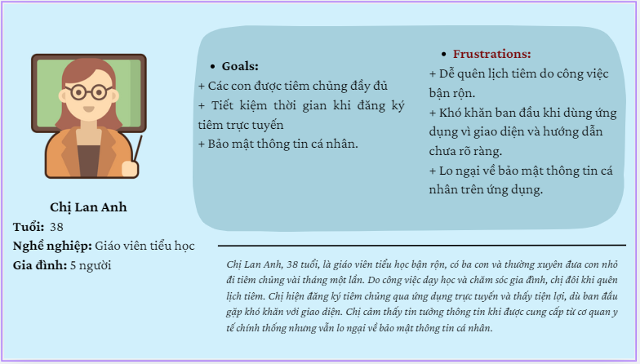

Hình 1.1 Minh họa cho Personas

#### Xác định vấn đề – Define

**Định nghĩa giai đoạn xác định vấn đề**

Giai đoạn xác định là bước thứ hai trong quy trình tư duy thiết kế, nơi các nhà thiết kế phân tích sâu hơn các thông tin thu thập được từ giai đoạn thấu cảm để xác định các nhu cầu và vấn đề quan trọng nhất của người dùng. Mục tiêu của giai đoạn này là định hình rõ ràng vấn đề mà sản phẩm cần giải quyết và cung cấp nền tảng cho các giải pháp thiết kế tiếp theo [2].

**Mục tiêu chính của giai đoạn xác định:**

Tập trung vào nhu cầu của người dùng: Xác định các vấn đề hoặc nhu cầu quan trọng nhất mà thiết kế cần đáp ứng, dựa trên kết quả từ giai đoạn đồng cảm – Empathize.

Tạo cơ sở cho ý tưởng: Cung cấp một cái nhìn rõ ràng và có hệ thống về vấn đề, tạo điều kiện cho việc phát triển ý tưởng sáng tạo.

Kết nối với mục tiêu kinh doanh: Đảm bảo các vấn đề được xác định không chỉ phù hợp với người dùng mà còn đáp ứng được các yêu cầu kinh doanh của dự án.

Các công cụ được sử dụng trong giai đoạn xác định:

*Câu chuyện của người dùng (User Story):* Là một câu tóm tắt hành động và mục tiêu của người dùng từ góc nhìn của một chân dung người dùng cụ thể.

As **[type of user]**, I want to **[action]** so that **[benefit]**.

*Hành trình của người dùng (User Journey):* Là chuỗi các trải nghiệm mà người dùng trải qua khi cố gắng đạt được mục tiêu của mình. Bao gồm các tương tác với sản phẩm hiện tại, sản phẩm tương tự hoặc khi không có sản phẩm. Việc lập bản đồ hành trình giúp nhà thiết kế hiểu rõ cách người dùng tương tác với sản phẩm hoặc dịch vụ trong bối cảnh thực tế.

*Tuyên bố vấn đề (Problem Statement):* Tóm tắt rõ ràng người dùng là ai, họ cần gì và tại sao họ cần điều đó [4].

**[Name of user persona]** is a **[type of user]** who needs **[type of user experience]** because **[benefits of user experience]**

Ví dụ: "Lan Anh là một giáo viên tiểu học, cần có một ứng dụng giúp ghi nhớ ngày tiêm phòng của con bởi vì cô quá bận rộn không thể nhớ được "

*Quy trình thực hiện:*

* Phân tích dữ liệu đồng cảm: Xem xét các quan sát, ghi chú và nghiên cứu từ giai đoạn đồng cảm để phát hiện các vấn đề và nhu cầu của người dùng.
* Chắc lọc các vấn đề cốt lõi: Xác định các vấn đề cụ thể nhất, ưu tiên những vấn đề ảnh hưởng lớn đến trải nghiệm người dùng.
* Viết tuyên bố vấn đề: Tạo ra các tuyên bố rõ ràng và chi tiết cho từng nhân vật người dùng (personas).
* Xác định mục tiêu thiết kế: Chuyển các vấn đề thành mục tiêu rõ ràng để hướng dẫn giai đoạn lên ý tưởng.

*Kết quả của giai đoạn xác định:*

* Một danh sách các vấn đề hoặc nhu cầu ưu tiên của người dùng.
* Các tuyên bố vấn đề cụ thể và rõ ràng cho từng nhóm người dùng.
* Hướng dẫn rõ ràng để phát triển ý tưởng trong giai đoạn tiếp theo.

Bằng cách hiểu rõ vấn đề và nhu cầu của người dùng, các nhà thiết kế có thể đảm bảo rằng các giải pháp đưa ra không chỉ sáng tạo mà còn thực sự có giá trị và khả năng đáp ứng các mục tiêu đã đề ra.

#### Hình thành ý tưởng – Ideate

Mục tiêu của quá trình hình thành ý tưởng là đưa ra càng nhiều giải pháp thiết kế càng tốt. Đừng tập trung vào việc liệu một cái gì đó là ý tưởng "tốt" hay "xấu". Điều quan trọng ở đây là giữ cho quá trình này không có sự phán xét.

Trong giai đoạn thứ ba của quy trình tư duy thiết kế, các nhà thiết kế tập trung vào việc sáng tạo và đưa ra nhiều giải pháp khả thi cho các vấn đề đã được xác định từ giai đoạn trước. Đây là giai đoạn sáng tạo, nơi các ý tưởng được hình thành thông qua các buổi động não (brainstorming) cùng đội nhóm, các bên liên quan và đôi khi cả người dùng. Các ý tưởng có thể bất ngờ, độc đáo hoặc ngoài khuôn khổ, điều này hoàn toàn được khuyến khích [5].

Phân tích đối thủ cạnh tranh (Competitive Audits): Xem xét sản phẩm của đối thủ để tìm ra:

* Những gì họ đã làm tốt hoặc cần cải thiện.
* Các lỗ hổng trên thị trường để khai thác. Điều này giúp tiết kiệm thời gian, công sức bằng cách học hỏi từ những gì đã có.

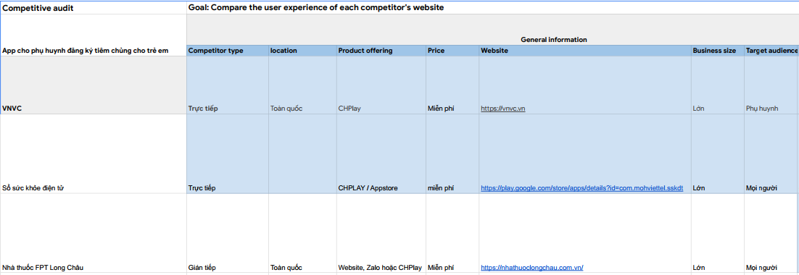

Hình 1.2 Competitive Audits

#### Thiết kế nguyên mẫu – Prototype

Mục tiêu của bạn là tạo ra một mô hình sản phẩm ban đầu thể hiện sơ lược các chức năng của sản phẩm và có thể sử dụng để thử nghiệm. Đầu tiên, bạn sẽ tạo prototypes giấy (sketch, wireframe). Sau đó, bạn sẽ chuyển sang prototypes kỹ thuật số (lo-fi prototypes, hi-fi prototypes)

**Quy trình thiết kế nguyên mẫu (Prototype):**

*Wireframing – Tạo khung thiết kế:*Là bản phác thảo bố cục các trang của sản phẩm, bao gồm:

*Wireframe – Ttrên giấy:* Bản vẽ đơn giản trên giấy, dùng các đường ngang để biểu thị văn bản, hình chữ nhật để biểu thị hình ảnh hoặc nút bấm. Loại này dễ dàng và tiết kiệm để tạo nhiều phiên bản khác nhau.

*Wireframe – Kỹ thuật số:* Tạo trên các công cụ như Figma hoặc Adobe XD, giúp trình bày thiết kế ở dạng 2D với các hình dạng, màu sắc cơ bản và văn bản tạm thời.

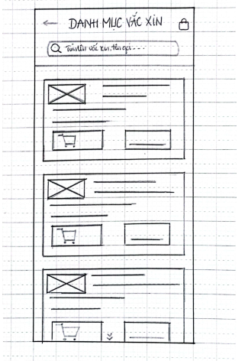

Hình 1.3 Paper prototypes

*Nguyên mẫu độ trung thực thấp (Low-Fidelity – Lo-Fi Prototypes):* là nguyên mẫu Lo-Fi là các mô hình đơn giản và tương tác cơ bản, giúp người thiết kế kiểm tra luồng hoạt động và cách bố trí của sản phẩm. Lo-Fi thường được tạo bằng cách kết hợp các wireframe và thêm khả năng điều hướng giữa các màn hình**.**

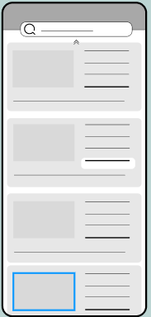

Hình 1.4 Low-Fi Prototypes

*Nguyên mẫu độ trung thực cao (High-Fidelity – Hi-Fi Prototypes):* là nguyên mẫu Hi-Fi mô phỏng gần giống sản phẩm cuối cùng, bao gồm đầy đủ các thành phần, nội dung và khả năng tương tác. Đây là công cụ giúp người dùng và các bên liên quan trải nghiệm sản phẩm một cách thực tế nhất, từ đó cung cấp phản hồi chi tiết để cải thiện sản phẩm.

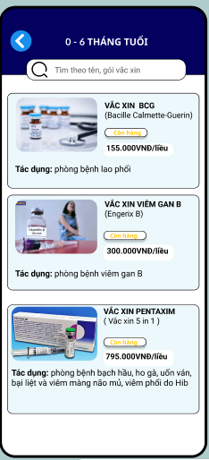

Hình 1.5 Hi-fi Prototypes

**Sử dụng Figma để thiết thiết các nguyên mẫu**

Figma là một công cụ thiết kế đồ họa vector chạy trên trình duyệt web, thường dùng để thiết kế UI và dựng prototypes. Figma cung cấp tài nguyên cho mọi khâu của quá trình tổ chức thiết kế, từ brainstorm ý tưởng concept cho đến khởi tạo code từ mẫu thiết kế.

Figma là một công cụ đa năng, nó có thể phục vụ mọi nhu cầu từ thiết kế các sản phẩm digital cho đến thiết kế UX/ UI. Các ứng dụng phổ biến của Figma là:

* Thiết kế tạo mẫu (Prototype design)
* Thiết kế wireframe website

#### Thử nghiệm –Test

**Thử nghiệm dựa vào chuyên gia đánh giá (Heuristic Evaluation)**

Heuristic Evaluation là một quy trình trong đó các chuyên gia sử dụng các nguyên tắc cơ bản (rules of thumb) để đánh giá tính khả dụng của giao diện người dùng thông qua các bước kiểm tra độc lập và báo cáo các vấn đề.

Các chuyên gia sử dụng các nguyên tắc đánh giá đã được thiết lập (ví dụ: nguyên tắc của Nielsen-Molich) để phát hiện ra những điểm có thể giúp đội ngũ thiết kế cải thiện tính khả dụng của sản phẩm từ giai đoạn đầu trong quá trình phát triển.

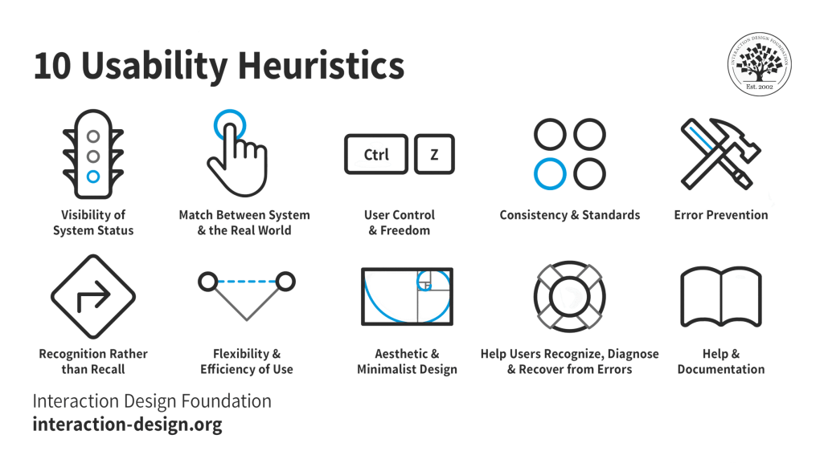

Hình 1.6 10 tiêu chí đánh giá

## NGÔN NGỮ LẬP TRÌNH JAVASCRIPT

### Khái niệm về ngôn ngữ lập trình JavaScript

Javascript (JS) là một ngôn ngữ lập trình bậc cao, chủ yếu dùng để tạo ra các trang web tương tác và động, chạy trực tiếp trên trình duyệt web (client-side) hoặc trên máy chủ (server-side) với Node.js

JavaScript là ngôn ngữ kịch bản hướng đối tượng, nhẹ, đa mô hình và đơn luồng, giúp xử lý các sự kiện, thay đổi nội dung HTML, CSS, và tương tác với người dùng mà không cần tải lại trang. JavaScript cũng được dùng để phát triển ứng dụng web, ứng dụng di động và các hệ thống server nhờ các framework và thư viện phổ biến như React, Angular, Vue.js, Node.js [6].

### Ưu điểm, khuyết điểm của ngôn ngữ lập trình JavaScript

**Ưu điểm:**

Ít tương tác với máy chủ: JavaScript cho phép xác thực dữ liệu đầu vào ngay trên trình duyệt trước khi gửi lên server, giúp giảm tải cho máy chủ và tiết kiệm băng thông.

Phản hồi nhanh chóng: Người dùng không phải chờ tải lại trang để thấy kết quả tương tác, nâng cao trải nghiệm người dùng.

Tạo trang web giàu tính tương tác: Kết hợp với HTML và CSS, JavaScript giúp tạo ra các giao diện động, phản ứng linh hoạt với hành động của người dùng.

Đa nền tảng và linh hoạt: JavaScript không chỉ chạy trên trình duyệt mà còn có thể dùng phát triển server (Node.js), ứng dụng di động, desktop.

Hệ sinh thái phong phú: Có nhiều thư viện, framework như React, Angular, Vue giúp phát triển nhanh và dễ dàng.

Dễ học và áp dụng: Cú pháp đơn giản, nhiều tài liệu và công cụ hỗ trợ nên phù hợp cả người mới bắt đầu.

Phát triển đa dạng: Từ web, game trực tuyến đến công nghệ blockchain đều có thể dùng JavaScript [6].

**Nhược điểm:**

Dễ bị khai thác và chèn mã độc: Do chạy trên client, JavaScript có thể bị tấn công qua các lỗ hổng như Cross-Site Scripting (XSS), gây nguy hiểm nếu không kiểm soát.

Hạn chế trình duyệt và thiết bị: Một số trình duyệt không hỗ trợ đầy đủ hoặc có cách xử lý khác nhau, gây khó khăn trong việc đồng nhất trải nghiệm người dùng.

Kiểu dữ liệu động gây lỗi khó lường: Việc tự động chuyển đổi kiểu dữ liệu có thể dẫn đến các lỗi không mong muốn, khó phát hiện trong các dự án lớn.

Mô hình đơn luồng: JavaScript xử lý theo luồng đơn, có thể gây nghẽn giao diện khi thực hiện các tác vụ nặng, dù có async/await và Web Workers hỗ trợ.

Hạn chế bộ thu gom rác: Có thể xảy ra rò rỉ bộ nhớ do tham chiếu vòng hoặc closures không được giải phóng đúng cách.

Quản lý mô-đun và callback phức tạp: Mặc dù ES6 có mô-đun, nhưng vẫn có thể gặp khó khăn trong dự án lớn, và callback hell gây khó quản lý code bất đồng bộ.

Hiệu suất thấp hơn ngôn ngữ biên dịch: JavaScript là ngôn ngữ thông dịch nên thường chậm hơn so với C++ hay Rust, ảnh hưởng đến các ứng dụng tính toán nặng.

Phụ thuộc vào công cụ và thư viện: Sự đa dạng công cụ giúp phát triển nhanh nhưng cũng gây khó khăn trong việc cập nhật và lựa chọn công nghệ phù hợp [6].

## CƠ SỞ DỮ LIỆU MONGODB

### Giới thiệu về Mongodb

MongoDB là một hệ thống cơ sở dữ liệu phi quan hệ (NoSQL), mã nguồn mở, được phát hành lần đầu vào tháng 2 năm 2009 bởi MongoDB Inc và quản lý theo SSPL (Server Side Public License). Lưu trữ dữ liệu dưới dạng tài liệu (document) JSON, cho phép các ứng dụng lưu trữ và truy vấn dữ liệu một cách linh hoạt và hiệu quả. Có nhiều ưu điểm như khả năng lưu trữ dữ liệu phân tán, linh hoạt trong cấu trúc dữ liệu, có thể mở rộng, tốc độ truy vấn nhanh và hỗ trợ các tính năng như indexing, replication, sharding và map-reduce.

MongoDB hỗ trợ tất cả các ngôn ngữ phổ biến như C, C++, C# và .Net, Go, Java, Node.js, Perl, PHP, Python, Motor, Ruby, Scala, Swift, Mongoid. Vì vậy, bạn có thể tạo một ứng dụng bằng bất kỳ ngôn ngữ nào trong số này. Hiện nay có rất nhiều công ty đang sử dụng MongoDB như Facebook, Nokia, eBay, Adobe, Google,... để lưu trữ lượng lớn dữ liệu của họ [7].

### Ưu, nhược điểm của Expressjs Framework

**Ưu điểm:**

Không schema: Giống như các cơ sở dữ liệu NoSQL khác, MongoDB không yêu cầu các schema được xác định trước.

MongoDB lưu trữ bất kỳ loại dữ liệu nào: Điều này cho phép người dùng linh hoạt tạo số lượng trường trong document theo nhu cầu, và giúp việc mở rộng cơ sở dữ liệu MongoDB trở nên dễ dàng hơn so với cơ sở dữ liệu quan hệ truyền thống.

Hướng document: Một trong những ưu điểm của việc sử dụng document là các đối tượng này ánh xạ tới các kiểu dữ liệu gốc trong một số ngôn ngữ lập trình. Việc có các document được nhúng cũng làm giảm nhu cầu kết nối cơ sở dữ liệu, điều này có thể làm giảm chi phí.

Khả năng mở rộng: Kiến trúc mở rộng theo chiều ngang của MongoDB giúp bạn tạo ra một ứng dụng có thể xử lý được lưu lượng truy cập tăng đột biến khi doanh nghiệp của bạn phát triển. Ngoài ra, việc phân chia dữ liệu (sharding) cho phép cơ sở dữ liệu phân phối dữ liệu trên một cụm máy. MongoDB cũng hỗ trợ tạo vùng dữ liệu dựa trên shard key [8].

Hỗ trợ bên thứ ba: MongoDB hỗ trợ một số công cụ lưu trữ và cung cấp API công cụ lưu trữ có thể cắm được (pluggable storage engine API) cho phép các bên thứ ba phát triển công cụ lưu trữ dữ liệu riêng.

Linh hoạt lưu trữ tệp dung lượng lớn: MongoDB phát triển hệ thống tệp riêng GridFS, gần giống với hệ thống tệp phân tán Hadoop. Việc sử dụng hệ thống tệp nhằm để lưu trữ các tệp vượt qua kích thước giới hạn của BSON (16 MB cho mỗi document) [8].

**Nhược điểm:**

Tính liên tục: Với chiến lược chuyển đổi dự phòng tự động, người dùng chỉ có thể thiết lập một node master trong cụm MongoDB. Nếu node master bị lỗi, một node khác sẽ tự động chuyển đổi thành master mới. Quá trình chuyển đổi này đảm bảo tính liên tục, nhưng không diễn ra tức thời mà có thể mất tới một phút [8].

Giới hạn ghi: Node master duy nhất của MongoDB cũng làm giới hạn lại tốc độ ghi dữ liệu vào cơ sở dữ liệu. Việc ghi dữ liệu phải được ghi trên node master và việc ghi thông tin mới vào cơ sở dữ liệu bị giới hạn bởi khả năng của node master đó.

Tính nhất quán của dữ liệu: MongoDB không cung cấp tính toàn vẹn tham chiếu đầy đủ thông qua việc sử dụng các ràng buộc khóa ngoại (foreign-key), điều này có thể ảnh hưởng đến tính nhất quán của dữ liệu.

Bảo mật: Tính năng xác thực người dùng không được mặc định bật trong cơ sở dữ liệu MongoDB. Để bảo mật hệ thống trước các cuộc tấn công của tin tặc, bạn có thể thủ công thiết lập các cài đặt chặn những kết nối lạ và không an toàn [8].

### Sự khác nhau giữa MongoDB và MySQL

Bảng 1.1 So sánh MongoDB và MySQL

|  |  |  |
| --- | --- | --- |
|  | **MySQL** | **MongoDB** |
| Ưu tiên | Mức độ bảo mật dữ liệu cao | Thân thiện với cloud |
| Cấu trúc dữ liệu | Có cấu trúc | Không cấu trúc, hoặc cấu trúc dữ liệu có tiềm năng phát triển nhanh |
| Đại diện dữ liệu | Table và row | JSON document |
| Hỗ trợ JOIN | Có | Không |
| Ngôn ngữ truy vấn | SQL | JavaScript |
| Schema | Cần xác định column và table | Không cần schema |
| Hiệu suất phát triển | Chậm | Nhanh |
| Tính nguyên tử của transaction | Hỗ trợ tính nguyên tử của transaction | Không hỗ trợ đầy đủ tất cả các hoạt động nhưng hỗ trợ các transaction đa document |

### Các thuật ngữ MongoDB thường dùng

**_id**: là một trường bắt buộc trong mọi document của MongoDB. _id được sử dụng để đại diện cho tính duy nhất của một document trong một collection. Trường _id hoạt động giống như khóa chính (primary key) của document. _id là một số thập lục phân 12 byte đảm bảo tính duy nhất của mọi document. Bạn có thể cung cấp _id trong khi chèn document. Trong 12 byte này:

4 byte đầu tiên đại diện cho thời điểm hiện tại (dựa trên hệ giây của Unix Epoch);

3 byte tiếp theo cho id máy;

2 byte tiếp theo cho process id của máy chủ MongoDB;

3 byte cuối cùng là giá trị gia tăng đơn giản.

Nếu bạn không cung cấp được số id thì MongoDB sẽ tự động cung cấp một id duy nhất cho document của bạn.

**Document:** là đơn vị lưu trữ dữ liệu cơ bản trong cơ sở dữ liệu MongoDB. Document mang vai trò tương tự như row trong các hệ thống cơ sở dữ liệu quan hệ truyền thống. Document là một cách để sắp xếp và lưu trữ dữ liệu dưới dạng một tập hợp các cặp field-value. Document trong MongoDB không cần phải có cùng một bộ field hoặc cấu trúc với các document khác trong cùng một collection. Đồng thời, các field chung trong document của một collection có thể chứa các loại dữ liệu khác nhau.

**Collection:** là một tập hợp các document MongoDB. Collection tương tự như table trong hệ thống cơ sở dữ liệu quan hệ. Các collection có tính chất schema less, do đó các document trong cùng một collection có thể có các trường khác nhau. Thông thường, một collection chứa các document có mục đích tương tự hoặc liên quan với nhau.

**Database:** Trong MongoDB, database là một container vật lý chứa tập hợp các collection. Một database có thể chứa 0 collection hoặc nhiều collection.Một phiên bản máy chủ MongoDB có thể lưu trữ nhiều database và không có giới hạn về số lượng database có thể được lưu trữ trên một phiên bản, nhưng giới hạn ở không gian bộ nhớ ảo có thể được phân bổ bởi hệ điều hành [8].

## THANH TOÁN ĐIỆN TỬ

### Khái niệm về thanh toán điện tử

Thanh toán điện tử còn được gọi là thanh toán trực tuyến, là một hình thức thanh toán trên internet, cho phép bạn thực hiện các giao dịch tài chính bằng cách sử dụng các công nghệ thông tin như internet hay các thiết bị di động, thay vì sử dụng tiền mặt hoặc thẻ tín dụng. Điều này mang lại nhiều lợi ích cho người dùng, như tính tiện lợi, tốc độ nhanh chóng, an toàn và dễ dàng kiểm soát các giao dịch tài chính. Thanh toán điện tử đang trở thành xu hướng phổ biến trong thời đại công nghệ hiện nay và được sử dụng rộng rãi trong các lĩnh vực kinh doanh, thương mại điện tử và dịch vụ tài chính [9].



Hình 1.7 Thanh toán điện tử

### Các hình thức thanh toán điện tử phổ biến

Hiện nay có các hình thức thanh toán điện tử phổ biến như:

Thanh toán bằng ví điện tử: Khi sử dụng phương thức thanh toán bằng ví điện tử, người dùng bắt buộc phải tạo và sở hữu tài khoản trên các ví điện tử như: ZaloPay, Payoo, VnMart, MoMo…

Thanh toán bằng thẻ: Thanh toán bằng thẻ tín dụng hoặc thẻ ghi nợ quốc tế hoặc thanh toán bằng thẻ ghi nợ nội địa.

Thanh toán qua điện thoại di động: Hệ thống thanh toán qua điện thoại di động được xây dựng liên kết giữa các nhà cung cấp dịch vụ gồm: Ngân hàng, nhà cung cấp viễn thông, hệ thống tiêu dùng và người tiêu dùng.

Thanh toán qua chuyển khoản ngân hàng: Hình thức thanh toán qua chuyển khoản ngân hàng được thực hiện thông qua ATM hoặc thông qua giao dịch trực tiếp trên máy tính, điện thoại.

Thanh toán qua cổng thanh toán điện tử: Cổng thanh toán điện tử là dịch vụ mà khách hàng có thể thanh toán tại các website thương mại điện tử. Phép kết nối an toàn giữa tài khoản khách hàng sử dụng (thẻ, ví điện tử,...) với tài khoản website bán hàng, giúp cho việc chuyển - nhận tiền một cách an toàn và nhanh chóng [10].

### Ứng dụng thanh toán Momo vào hệ thống

#### Giới thiệu về MoMo

MoMo là ví điện tử tiên phong tại Việt Nam, đã nhanh chóng chiếm được lòng tin của hàng triệu người dùng kể từ khi ra mắt vào năm 2010. Nhờ sở hữu cộng đồng người dùng đông đảo, MoMo đã trở thành phương thức thanh toán trực tuyến hàng đầu trên nhiều sàn thương mại điện tử và website.Việc tích hợp cổng thanh toán Momo vào website sẽ giúp mở rộng lượng khách hàng tiềm năng và tăng tính cạnh tranh trên thị trường [11].

#### Lợi ích của MoMo

Tích hợp cổng thanh toán MoMo vào website bán hàng là một giải pháp tối ưu cho các chủ shop, doanh nghiệp muốn nâng cao trải nghiệm mua sắm cho khách hàng và tăng doanh thu. Một số lợi ích khác của việc tích hợp cổng thanh toán MoMo vào website bán hàng như:

Tăng khả năng tiếp cận khách hàng: MoMo giúp doanh nghiệp tiếp cận với cộng đồng người trẻ tuổi, năng động và thường xuyên mua sắm trực tuyến.

Quản lý đơn hàng hiệu quả: Việc theo dõi đơn hàng, doanh số và thực hiện hoàn tiền trở nên dễ dàng hơn bao giờ hết nhờ hệ thống quản lý trực quan.

Giảm thiểu rủi ro: Tích hợp thanh toán MoMo giúp hạn chế tối đa những bất tiện khi thanh toán bằng tiền mặt như tiền bị hư hỏng, khách hàng đổi ý, chậm thanh toán, nhầm lẫn tiền bạc,… đảm bảo an toàn cho cả người bán và người mua.

Tăng tốc độ giao dịch: So với hình thức chuyển khoản truyền thống, thanh toán qua MoMo nhanh chóng và chính xác hơn, tránh tình trạng sai sót về số tiền, số tài khoản.

Nâng cao hình ảnh chuyên nghiệp:Việc cung cấp đa dạng hình thức thanh toán, trong đó có MoMo, sẽ giúp website trở nên chuyên nghiệp và thu hút khách hàng hơn.

#### Quá trình thanh toán của MoMo trong hệ thống

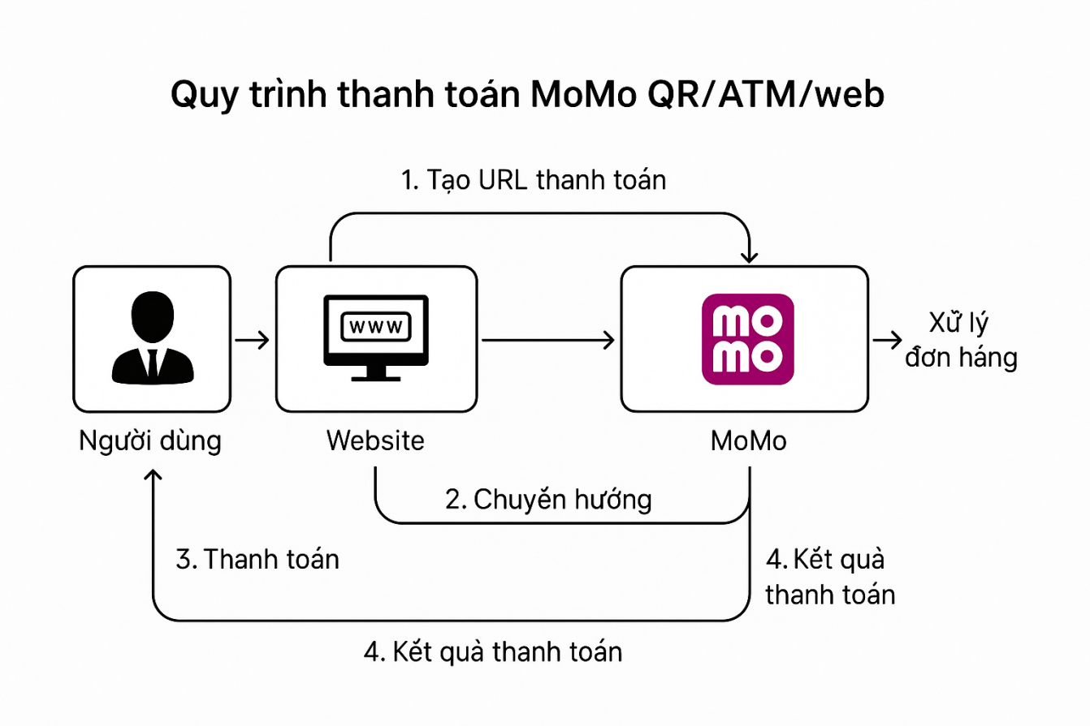

Hình 1.8 Quy trình thanh toán của MoMo trên web

Khi người dùng thực hiện hành động thanh toán đăng ký lịch tiêm bằng MoMo, Trong controller register-vaccine.controller.js, hệ thống gọi tới hàm trong momo.service.js sẽ tiến hành tạo một yêu cầu đến API của MoMo để **tạo link thanh toán** với các thông tin cần thiết gồm:

* partnerCode: Mã định danh đối tác do MoMo cấp
* accessKey và secretKey: Thông tin bảo mật để tạo chữ ký SHA256
* amount: Số tiền thanh toán
* orderId: Mã đơn hàng duy nhất
* requestId: Mã yêu cầu duy nhất cho mỗi giao dịch
* orderInfo: Mô tả giao dịch (VD: Thanh toán phòng lịch tiêm cho ABC)
* redirectUrl: URL để chuyển hướng người dùng sau khi thanh toán (VD: /thanh-toan/thanh-cong)
* ipnUrl: URL webhook nhận kết quả thanh toán từ MoMo (VD: /api/momo/ipn)
* requestType: Thường là "captureWallet"
* signature: Chữ ký SHA256 đảm bảo tính toàn vẹn dữ liệu

Sau khi gửi yêu cầu, MoMo phản hồi bằng một JSON chứa payUrl (URL chứa mã QR hoặc giao diện thanh toán). Khi đã có payUrl, hệ thống frontend sẽ chuyển hướng người dùng đến trang thanh toán của MoMo. Khi người dùng tiến hành thanh toán, MoMo sẽ kiểm tra số dư rồi tiến hành xử lý giao dịch. Nếu thanh toán thành công MoMo xác nhận và cập nhật trạng thái đơn hàng, nếu bị từ chối, hủy, hoặc lỗi

MoMo trả về trạng thái tương ứng. Sau khi người dùng hoàn tất giao dịch, họ được chuyển lại website thông qua redirectUrl. Tại đây, frontend hoặc controller kiểm tra thông tin từ MoMo và hiển thị trang xác nhận: Giao dịch thành công → “Cảm ơn bạn đã đặt lịch”, Giao dịch thất bại → “Thanh toán thất bại hoặc bị huỷ” Hệ thống sẽ cập nhật trạng thái đơn hàng trong database nếu thanh toán thành công sẽ lưu thông tin giao dịch (Mã đơn hàng (orderId), thời gian thanh toán) và gửi email xác nhận đặt lịch cho người dùng. Nếu thất bại sẽ không cập nhật trạng thái và lịch tiêm. Cho phép người dùng quay lại thực hiện lại giao dịch.

# PHÂN TÍCH THIẾT KẾ HỆ THỐNG

## NGHIÊN CỨU NGƯỜI DÙNG

### Bản đồ đồng cảm tổng khảo sát người dùng

Bảng 2.1 Bản đồ đồng cảm tổng khảo sát người dùng

|  |  |
| --- | --- |
| **SAYS** | **THINKS** |
| - Gia đình có từ 1 đến 3 con, độ tuổi từ 1 đến 12.  -Tiêm chủng là phần quan trọng trong việc chăm sóc sức khỏe trẻ.  -Hay quên lịch tiêm chủng do bận rộn với công việc.  -Thích sử dụng ứng dụng để đăng ký tiêm chủng.  -Gặp khó khăn với ứng dụng đôi khi không ổn định.  -Thông tin từ cơ quan y tế là đáng tin cậy.  -Lo lắng về bảo mật thông tin cá nhân. | - Yêu thương và quan tâm đến sức khỏe, sự phát triển của con cái.  -Tiêm chủng cần thiết để bảo vệ sức khỏe cho trẻ nhỏ, không thể bỏ qua.  -Công việc bận rộn và việc quản lý thời gian khó khăn khiến họ không nhớ lịch tiêm.  -Đăng ký trực tuyến giúp tiết kiệm thời gian và thuận tiện hơn so với cách truyền thống.  -Cần ứng dụng hoạt động ổn định và dễ sử dụng để cải thiện trải nghiệm đăng ký.  -Cần bảo vệ thông tin cá nhân khi sử dụng ứng dụng trực tuyến. |
| **DOES** | **FEELS** |
| - Thường xuyên đưa con đi tiêm chủng và theo dõi lịch tiêm.  -Đưa con đi tiêm chủng theo lịch trình bác sĩ chỉ định.  -Ghi chú lịch tiêm hoặc sử dụng ứng dụng để nhắc nhở.  -Tìm hiểu và cố gắng khắc phục sự cố kỹ thuật khi sử dụng ứng dụng.  -Đăng ký tiêm chủng qua ứng dụng hoặc trang web của trung tâm y tế.  -Chọn ứng dụng có độ bảo mật cao và kiểm tra chính sách bảo mật trước khi sử dụng. | - Cảm thấy trách nhiệm và lo lắng về sức khỏe của con.  -Cảm thấy hài lòng khi thực hiện nghĩa vụ làm cha mẹ.  -Cảm thấy áp lực và đôi khi hụt hẫng khi không nhớ lịch trình.  -Cảm thấy hài lòng với sự tiện lợi mà công nghệ mang lại.-  -Cảm thấy bối rối và cần kiên nhẫn khi gặp sự cố.  -Cảm thấy lo lắng nhưng cũng hy vọng vào sự bảo mật của công nghệ hiện đại. |

### Mô tả vấn đề của người dùng - Problem statements

Quý phụ huynh hiện gặp nhiều khó khăn xuất phát từ đặc thù công việc bận rộn và hạn chế về công nghệ. Hầu hết phụ huynh đều ý thức được tầm quan trọng của tiêm chủng, song việc quản lý và ghi nhớ lịch tiêm vẫn là vấn đề lớn. Do phải cân bằng giữa công việc và chăm sóc gia đình, họ thường quên hoặc lẫn lộn lịch, dẫn đến trễ hẹn từ vài tuần đến vài tháng, gây lo lắng về hiệu quả bảo vệ của vắc-xin. Một số người ghi chú trên điện thoại hoặc lịch giấy nhưng vẫn có thể bỏ sót vì quên kiểm tra.

Về công cụ hỗ trợ, dù phần lớn đánh giá cao sự tiện lợi của ứng dụng đăng ký trực tuyến, trải nghiệm sử dụng chưa thực sự tối ưu. Giao diện và cách trình bày thông tin đôi khi phức tạp, chưa thân thiện với người dùng mới, thiếu hướng dẫn rõ ràng. Ngoài ra, một số trường hợp gặp lỗi kỹ thuật hoặc ứng dụng phản hồi chậm, đặc biệt ở khu vực nông thôn với đường truyền internet kém ổn định.

Người dùng nhìn chung tin tưởng thông tin từ ứng dụng nếu được cung cấp bởi cơ quan y tế chính thống, tuy nhiên vẫn có mong muốn được kiểm chứng thêm từ bác sĩ để đảm bảo chính xác.

## Mô tả bài toán

Bài toán xây dựng ứ**ng dụng web hỗ trợ quản lý tiêm chủng cho trẻ nhỏ** là bài toán được thực hiện nhằm giúp các bậc phụ huynh trong việc tra cứu thông tin, đăng ký, theo dõi, nắm bắt lịch tiêm, cập nhật thông tin vắc xin cũng như theo dõi tình trạng tiêm chủng của con em mình. Website cần cung cấp thông tin chi tiết về danh mục vắc xin, về các vắc xin, bao gồm giá cả, nguồn gốc xuất xứ và chi tiết của từng vắc xin, giúp giảm thiểu thời gian tìm kiếm, nâng cao hiệu quả hoạt động. Website **hỗ trợ quản lý tiêm chủng cho trẻ nhỏ** đáp ứng các yêu cầu cơ bản sau:

Phụ huynh đăng ký tài khoản, khai báo thông tin trẻ và theo dõi lịch sử tiêm của từng bé.

Gợi ý vắc xin phù hợp với từng giai đoạn phát triển.

Cung cấp thông tin chi tiết về các loại vắc xin.

Cho phép cán bộ y tế và bác sĩ quản lý lịch làm việc, phân công tiêm chủng.

Đảm bảo phân quyền rõ ràng giữa người dùng: phụ huynh, bác sĩ, quản trị viên.

## Đặc tả yêu cầu hệ thống

### Yêu cầu hệ thống

Quản trị viên: Đảm bảo các thông tin vắc xin đăng tải, quản lý đăng ký đăng nhập vào hệ thống, quản lý đơn đặt lịch tiêm vắc xin.

Bác sĩ: Đảm bảo theo dõi về lịch làm việc của mình, thường xuyên cập nhật thông tin mới về các vắc xin để có thể hỗ trợ tư vấn cho quý phụ huynh một cách rõ ràng và chính xác nhất.

Phụ huynh: Có thể tìm kiếm thông tin các loại vắc xin, nguồn gốc xuất xứ và chi tiết các vắc xin theo nhu cầu. Phụ huynh khi muốn lịch tiêm chủng cho trẻ nhỏ thì buộc phải đăng nhập tài khoản và điền đầy đủ thông tin của trẻ nhỏ để có gợi ý vắc xin phù hợp. Khi đặt lịch tiêm phụ huynh có thể chọn phương thức thanh toán là tiền mặt hoặc thanh toán trực tuyến. Quý phụ huynh có thể xem lại lịch sử đặt lịch tiêm chủng của mình. Đặc biệt, phụ huynh có thể được tư vấn trực tiếp với bác sĩ về việc tiêm chủng cũng như thông tin về các phản ứng sau khi tiêm.

### Yêu cầu phi chức năng

Thời gian tải trang của hệ thống nhanh, không bị gián đoạn.

Mã hóa mật khẩu người dùng.

Giao diện người dùng dễ sử dụng, điều hướng.

Dễ dàng tích hợp các hệ thống thanh toán trực tuyến.

## Thiết kế dữ liệu

### Mô hình dữ liệu mức quan niệm

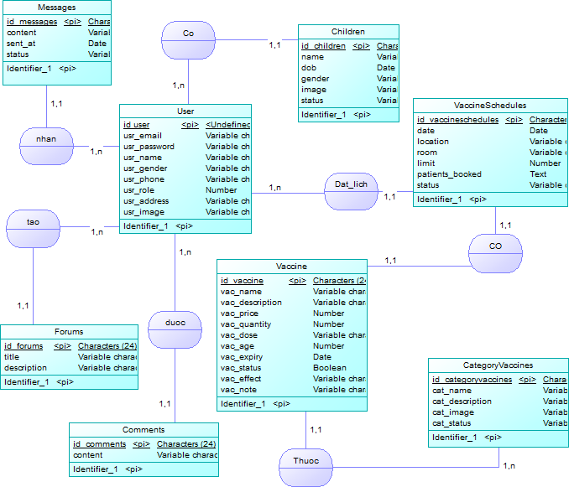

Hình 2.1 Mô hình dữ liệu mức quan niệm

### Mô hình dữ liệu mức logic

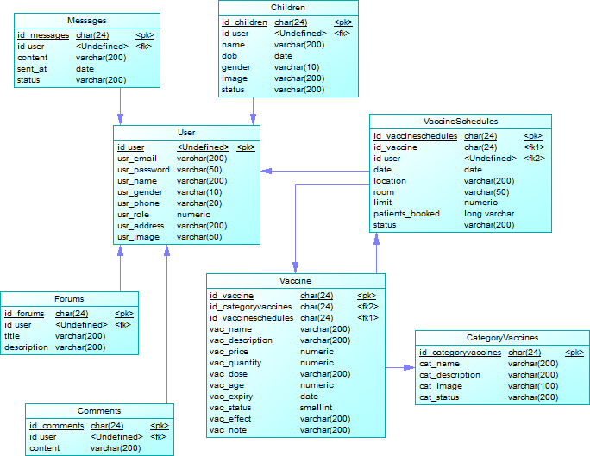

Hình 2.2 Mô hình dữ liệu mức vật lý

### Danh sách các thực thể

Bảng 2.2 Danh sách các thực thể

|  |  |  |  |
| --- | --- | --- | --- |
| **STT** | **Tên thực thể** | **Diễn giải** | **Ghi chú** |
| 1 | Users | Người dùng |  |
| 2 | Children | Trẻ |  |
| 3 | Vaccines | Vắc xin |  |
| 4 | CategoryVaccines | Danh mục vắc xin |  |
| 5 | VaccineSchedules | Lịch tiêm chủng |  |
| 6 | DoctorSchedules | Lịch làm việc của bác sĩ |  |
| 7 | Comments | Bình luận |  |
| 8 | Forums | Diễn đàn |  |
| 9 | Chats | Trò chuyện |  |
| 10 | Messages | Tin nhắn |  |

### Chi tiết các thực thể

**Thực thể Users**

Bảng 2.3 Các thuộc tính của thực thể Users

|  |  |  |  |  |
| --- | --- | --- | --- | --- |
| **STT** | **Thuộc tính** | **Diễn giải** | **Kiểu dữ liệu** | **Ràng buộc** |
| 1 | _id | Khóa chính | ObjectId | Khoá chính |
| 2 | usr_email | Email đăng nhập | String |  |
| 3 | usr_password | Mật khẩu | String |  |
| 4 | usr_name | Họ tên | String |  |
| 5 | usr_gender | Giới tính | String |  |
| 6 | usr_phone | Số điện thoại | String |  |
| 7 | usr_role | Phân quyền | Number |  |
| 8 | usr_address | Địa chỉ | String |  |
| 9 | usr_image | Ảnh đại diện | String |  |

Mô tả: Đây là thực thể trung tâm của hệ thống, lưu trữ thông tin tất cả các loại người dùng: phụ huynh, bác sĩ và quản trị viên. Mỗi người dùng có thông tin cá nhân và vai trò riêng biệt trong hệ thống. Quản lý thông tin: tên, email, mật khẩu, giới tính, số điện thoại, địa chỉ, ảnh đại diện, phân quyền bằng usr_role, được liên kết tới nhiều thực thể khác như: Children, Comments, Messages, DoctorSchedules.

**Thực thể Children**

Mô tả: Lưu trữ thông tin về trẻ do phụ huynh quản lý, mỗi trẻ có một hồ sơ tiêm chủng riêng. Bao gồm họ tên, ngày sinh, giới tính, ảnh đại diện, trạng thái. Mỗi trẻ được liên kết với một phụ huynh (parent_id → Users._id). Có thể tham gia nhiều lịch tiêm chủng thông qua VaccineSchedules.

Bảng 2.4 Các thuộc tính của thực thể Children

|  |  |  |  |  |
| --- | --- | --- | --- | --- |
| **STT** | **Thuộc tính** | **Diễn giải** | **Kiểu dữ liệu** | **Ràng buộc** |
| 1 | _id | Khóa chính | ObjectId | Khoá chính |
| 2 | name | Tên trẻ | String |  |
| 3 | dob | Ngày sinh | Date |  |
| 4 | gender | Giới tính | String |  |
| 5 | image | Ảnh | String |  |
| 6 | status | Trạng thái | Boolean |  |
| 7 | parent_id | Khóa ngoại → Users._id | ObjectId | Khóa ngoại |

**Thực thể Vaccines**

Mô tả: Lưu trữ thông tin chi tiết về từng loại vắc xin mà hệ thống cung cấp. Bao gồm tên, mô tả, giá, liều dùng, hạn sử dụng, tác dụng phụ,... Mỗi vắc xin thuộc về một danh mục (vac_category). Được dùng trong nhiều lịch tiêm (VaccineSchedules).

Bảng 2.5 Các thuộc tính của thực thể Vaccines

|  |  |  |  |  |
| --- | --- | --- | --- | --- |
| **STT** | **Thuộc tính** | **Diễn giải** | **Kiểu dữ liệu** | **Ràng buộc** |
| 1 | _id | Khóa chính | ObjectId | Khoá chính |
| 2 | vac_name | Tên vắc xin | String |  |
| 3 | vac_description | Mô tả | String |  |
| 4 | vac_price | Giá | Number |  |
| 5 | vac_quantity | Số lượng | Number |  |
| 6 | vac_dose | Liều dùng | String |  |
| 7 | vac_age | Độ tuổi phù hợp | Number |  |
| 8 | vac_expiry | Hạn sử dụng | Date |  |
| 9 | vac_status | Còn hoạt động | Boolean |  |
| 10 | vac_effect | Tác dụng phụ | String |  |
| 11 | vac_note | Ghi chú | String |  |
| 12 | vac_category | Khóa ngoại → CategoryVaccines._id | ObjectId | Khóa ngoại |

**Thực thể CategoryVaccines**

Mô tả: Thực thể CategoryVaccines được dùng để lưu trữ thông tin chi tiết của danh mục các vắc xin gồm các thuộc tính khóa chính, tên danh mục, mô tả danh mục, hình ảnh, trạng thái. Mỗi danh mục sẽ có một mã danh mục riêng biệt.

Bảng 2.6 Các thuộc tính của thực thể CategoryVaccines

|  |  |  |  |  |
| --- | --- | --- | --- | --- |
| **STT** | **Thuộc tính** | **Diễn giải** | **Kiểu dữ liệu** | **Ràng buộc** |
| 1 | _id | Khóa chính | ObjectId | Khoá chính |
| 2 | cat_name | Tên danh mục | String |  |
| 3 | cat_description | Mô tả | String |  |
| 4 | cat_image | Ảnh | String |  |
| 5 | cat_status | Trạng thái | Boolean |  |

**Thực thể VaccineSchedules**

Mô tả: Thực thể VaccineSchedules được dùng để lưu trữ thông tin chi tiết của lịch tiêm chủng gồm các thuộc tính ngày tiêm, phòng tiêm, giới hạn số lượng, bác sĩ phụ trách, danh sách trẻ, trạng thái. Mỗi lịch tiêm được liên kết với một loại vắc xin và bác sĩ. Danh sách trẻ được tiêm sẽ nằm trong patients_booked. Mỗi lịch tiêm chủng sẽ có một mã riêng biệt.

Bảng 2.7 Các thuộc tính của thực thể VaccineSchedules

|  |  |  |  |  |
| --- | --- | --- | --- | --- |
| **STT** | **Thuộc tính** | **Diễn giải** | **Kiểu dữ liệu** | **Ràng buộc** |
| 1 | _id | Khóa chính | ObjectId | Khoá chính |
| 2 | vaccine | Khóa ngoại → Vaccines._id | ObjectId | Khóa ngoại |
| 3 | date | Ngày tiêm | Date |  |
| 4 | location | Địa điểm | String |  |
| 5 | room | Phòng | String |  |
| 6 | limit | Số lượng giới hạn | Number |  |
| 7 | doctor | Users._id (bác sĩ) | ObjectId | Khóa ngoại |
| 8 | patients_booked | Danh sách trẻ đã đặt | Array |  |
| 9 | status | Trạng thái | String |  |

**Thực thể DoctorSchedules**

Mô tả: Thực thể DoctorSchedules được dùng để lưu trữ thông tin chi tiết của lịch làm việc bác sĩ gồm các thuộc tính thông tin bác sĩ ngày làm việc, giờ bắt đầu, giờ kết thúc. Mỗi bác sĩ (user có role "bác sĩ") chỉ có một lịch làm việc tương ứng.

Bảng 2.8 Các thuộc tính của thực thể DoctorSchedules

|  |  |  |  |  |
| --- | --- | --- | --- | --- |
| **STT** | **Thuộc tính** | **Diễn giải** | **Kiểu dữ liệu** | **Ràng buộc** |
| 1 | _id | Khóa chính | ObjectId | Khoá chính |
| 2 | doctor_id | Khóa ngoại → Users._id | ObjectId | Khóa ngoại |
| 3 | date | Ngày làm việc | Date |  |
| 4 | start_time | Giờ bắt đầu | String |  |
| 5 | end_time | Giờ kết thúc | String |  |

**Thực thể Forums**

Mô tả: Thực thể Forums được dùng để lưu trữ thông tin chi tiết của diễn đàn gồm các thuộc tính mã tiêu đề, mô tả và người tạo. Forum có thể chứa nhiều bình luận (comments). Mỗi forums sẽ có một mã riêng biệt.

Bảng 2.9 Các thuộc tính của thực thể Forums

|  |  |  |  |  |
| --- | --- | --- | --- | --- |
| **STT** | **Thuộc tính** | **Diễn giải** | **Kiểu dữ liệu** | **Ràng buộc** |
| 1 | _id | Khóa chính | ObjectId | Khoá chính |
| 2 | title | Tiêu đề | String |  |
| 3 | description | Mô tả | String |  |
| 4 | user_id | Khóa ngoại → Users._id | ObjectId |  |

**Thực thể Comments**

Mô tả: Thực thể Comments được dùng để lưu trữ thông tin chi tiết của bình luận của người dùng trong các chủ đề diễn đàn, gắn với người viết (user_id) và bài viết (forum_id). Mỗi người dùng sẽ có một mã người dùng riêng biệt.

Bảng 2.10 Các thuộc tính của thực thể Comments

|  |  |  |  |  |
| --- | --- | --- | --- | --- |
| **STT** | **Thuộc tính** | **Diễn giải** | **Kiểu dữ liệu** | **Ràng buộc** |
| 1 | _id | Khóa chính | ObjectId | Khoá chính |
| 2 | content | Nội dung bình luận | String |  |
| 3 | user_id | Mã người dùng | ObjectId | Khóa ngoại |
| 4 | forum_id | Mã diễn đàn | ObjectId | Khóa ngoại |

**Thực thể Messages**

Mô tả: Thực thể Messages được dùng để lưu trữ tin nhắn trong các cuộc trò chuyện. Gồm người gửi (sender_id), thời gian, nội dung và trạng thái. Mỗi tin nhắn thuộc về một đoạn chat (chat_id).

Bảng 2.11 Các thuộc tính của thực thể Comments

|  |  |  |  |  |
| --- | --- | --- | --- | --- |
| **STT** | **Thuộc tính** | **Diễn giải** | **Kiểu dữ liệu** | **Ràng buộc** |
| 1 | _id | Khóa chính | ObjectId | Khoá chính |
| 2 | chat_id | Khóa ngoại → Chats._id | ObjectId | Khóa ngoại |
| 3 | sender_id | Người gửi → Users._id | ObjectId | Khóa ngoại |
| 4 | content | Nội dung | String |  |
|  | sent_at | Thời gian gửi | Date |  |
|  | status | Trạng thái | String |  |

## Thiết kế xử lý

### Mô hình DFD mức ngữ cảnh

**Sơ đồ ngữ cảnh**

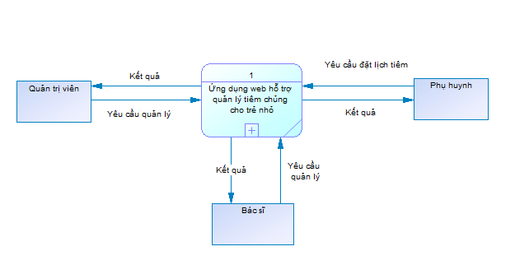

Hình 2.3 Mô hình DFD mức ngữ cảnh

**Mô tả sơ đồ**

Sơ đồ trên mô tả luồng dữ liệu của một ứ**ng dụng web hỗ trợ quản lý tiêm chủng cho trẻ nhỏ** với ba đối tượng chính: phụ huynh, quản trị viên và bác sĩ.

Phụ huynh có thể gửi yêu cầu đặt lịch tiêm chủng đến hệ thống. Hệ thống sẽ xử lý yêu cầu này và trả kết quả lại cho phụ huynh, giúp họ biết được trạng thái đơn đặt lịch tiêm chủng của mình.

Quản trị viên đóng vai trò quan trọng trong việc yêu cầu quản lý thông tin từ hệ thống. Khi quản trị gửi yêu cầu quản lý, hệ thống sẽ xử lý và trả lại kết quả, giúp quản trị viên nắm bắt được các thông tin quan trọng về vắc xin, lịch tiêm vắc xin và người dùng.

Bác sĩ có thể gửi yêu cầu quản lý thông tin từ hệ thống. Khi doanh nghiệp gửi yêu cầu quản lý, hệ thống sẽ xử lý và trả lại kết quả, giúp bác sĩ có thể nắm bắt được các thông tin về lịch làm việc, tin nhắn hỗ trợ khách hàng,…

### Mô hình DFD mức 1

**Mô tả sơ đồ**

Sơ đồ trên mô tả luồng dữ liệu của một một ứ**ng dụng web hỗ trợ quản lý tiêm chủng cho trẻ nhỏ** với các thành phần chính được liên kết để xử lý thông tin một cách hiệu quả. Hệ thống bao gồm các chức năng quản lý thông tin vắc xin, người dùng, lịch làm việc, đăng ký/đăng nhập, đặt lịch tiêm/thanh toán và quản lý thông tin cá nhân.

Quản trị viên đóng vai trò quan trọng trong việc yêu cầu và nhận thông tin từ hệ thống. Khi quản trị yêu cầu quản lý thông tin về vắc xin, người dùng, hệ thống sẽ trả lại thông tin tương ứng của vắc xin và người dùng.

Bác sĩ có thể yêu cầu quản lý lịch làm việc, tin nhắn tư vấn. Khi nhận được yêu cầu này, hệ thống sẽ xử lý và trả lại kết quả cho các yêu cầu của bác sĩ.

Phụ huynh có thể tương tác với hệ thống thông qua các chức năng như đăng ký/đăng nhập, đặt lịch tiêm chủng/thanh toán và quản lý thông tin các nhân. Phụ huynh đăng ký và đăng nhập vào hệ thống để thực hiện các giao dịch đặt lịch tiêm và thanh toán.

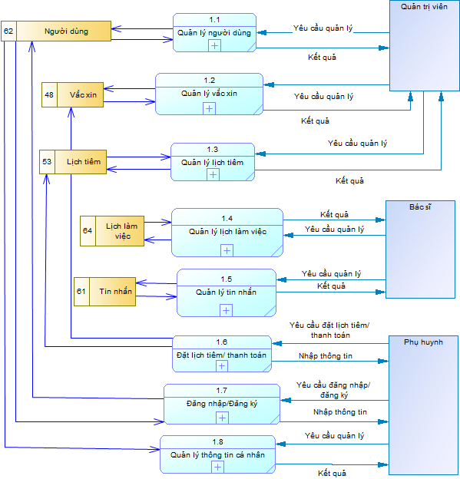

Hình 2.4 Mô hình DFD mức 1

### Mô hình DFD mức 2

#### Sơ đồ phân rã quản lý vắc xin

**Mô tả sơ đồ**

Khi quản trị viên cần thêm thông tin của vắc xin, họ gửi yêu cầu đến hệ thống và hệ thống sẽ thực hiện việc thêm thông tin về vắc xin và trả lại kết quả cho quản trị viên. Tương tự, khi cần cập nhật thông tin mới cho vắc xin, quản trị viên sẽ gửi yêu cầu cập nhật và nhận kết quả sau khi hệ thống hoàn tất việc cập nhật.

Trong trường hợp cần xóa thông tin vắc xin, quản trị viên cũng sẽ gửi yêu cầu xóa và hệ thống sẽ xử lý yêu cầu này, sau đó trả kết quả lại cho quản trị viên.

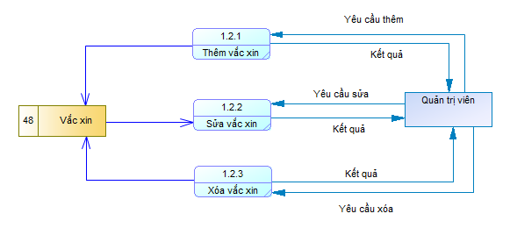

Hình 2.5 Mô hình phân rã chức năng quản lý vắc xin

#### Sơ đồ phân rã quản lý người dùng

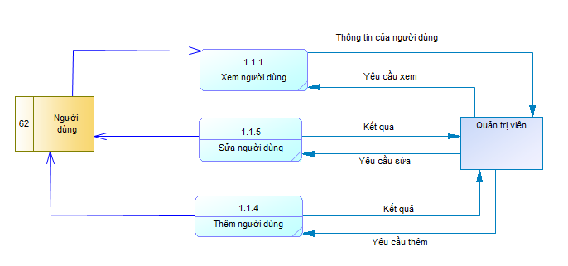

Hình 2.6 Mô hình phân rã chức năng quản lý người dùng

**Mô tả sơ đồ**

Khi quản trị viên cần thêm thông tin người dùng, họ gửi yêu cầu đến hệ thống và hệ thống sẽ thực hiện việc thêm thông tin và trả lại kết quả cho quản trị viên. Khi cần cập nhật quyền của người dùng, quản trị viên sẽ gửi yêu cầu cập nhật và nhận kết quả sau khi hệ thống hoàn tất việc cập nhật.

Trong trường hợp cần sửa thông tin người dùng, quản trị viên cũng sẽ gửi yêu cầu sửa và hệ thống sẽ xử lý yêu cầu này, sau đó trả kết quả lại cho quản trị viên . Cuối cùng, nếu quản trị viên muốn xem thông tin người dùng, họ gửi yêu cầu xem và hệ thống sẽ cung cấp thông tin khách hàng theo yêu cầu.

#### Sơ đồ phân rã quản lý lịch tiêm

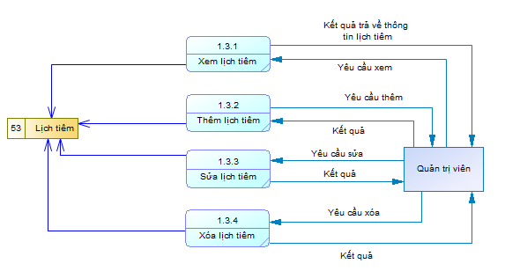

Hình 2.7 Mô hình phân rã chức năng quản lý lịch tiêm

**Mô tả sơ đồ**

Tương tự với sơ đồ phân rã quản lý người dùng, khi quản trị viên cần thêm thông tin tiện nghi, họ gửi yêu cầu đến hệ thống và hệ thống sẽ thực hiện việc thêm thông tin và trả lại kết quả cho quản trị viên. Khi cần cập nhật thông tin lịch tiêm, quản trị viên sẽ gửi yêu cầu cập nhật và nhận kết quả sau khi hệ thống hoàn tất việc cập nhật.

Trong trường hợp cần xóa thông tin lịch tiêm, quản trị viên cũng sẽ gửi yêu cầu xóa và hệ thống sẽ xử lý yêu cầu này, sau đó trả kết quả lại cho quản trị viên. Cuối cùng, nếu quản trị viên muốn xem thông tin lịch tiêm, họ gửi yêu cầu xem và hệ thống sẽ cung cấp thông tin lịch tiêm theo yêu cầu.

#### Sơ đồ phân rã quản lý lịch làm việc

**Mô tả sơ đồ**

Sơ đồ trình bày quy trình quản lý lịch làm việc với các chức năng chính. Chức năng sửa lịch làm việc cho phép bác sĩ gửi yêu cầu sửa lịch làm việc, hệ thống sẽ xử lý yêu cầu và trả về kết quả sau khi hoàn tất việc chỉnh sửa. Chức năng lọc lịch làm việc cho phép bác sĩ gửi yêu cầu lọc lịch làm việc, hệ thống sẽ thực hiện việc lọc và trả về kết quả. Chức năng xem lịch làm việc cho phép bác sĩ gửi yêu cầu xem lịch làm việc, hệ thống sẽ cung cấp thông tin lịch làm việc theo yêu cầu. Tất cả các yêu cầu này đều được bác sĩ thực hiện thông qua hệ thống và kết quả sẽ được trả về sau khi hệ thống xử lý xong.

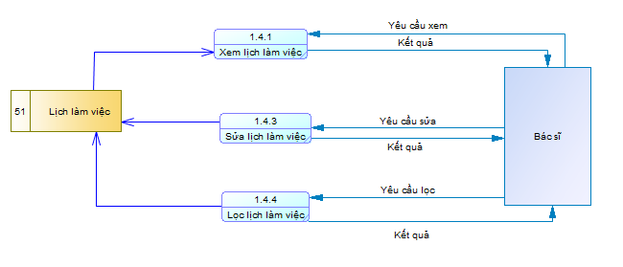

Hình 2.8 Mô hình phân rã chức năng quản lý lịch làm việc

#### Sơ đồ phân rã chức năng đặt lịch tiêm/thanh toán

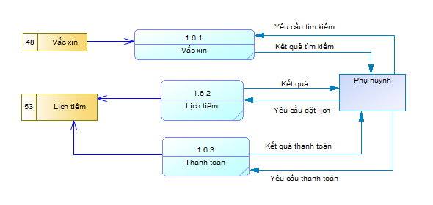

Hình 2.9 Mô hình phân rã chức năng đặt lịch tiêm /thanh toán

**Mô tả sơ đồ**

Phụ huynh đăng nhập vào tài khoản của mình hoặc tạo tài khoản mới. Phụ huynh sau đó có thể chọn tìm kiếm vắc xin từ danh sách các vắc xin có trong danh mục. Kết quả của việc tìm kiếm sẽ được trả về để phụ huynh xem chi tiết. Tiếp theo, phụ huynh đặt lịch tiêm bằng cách gửi yêu cầu đặt lịch, hệ thống sẽ cập nhật thông tin đặt lịch của phụ huynh với thông tin vắc xin đã chọn.

Khi đã sẵn sàng, phụ huynh tiến hành thanh toán bằng cách gửi yêu cầu thanh toán. Hệ thống sẽ xử lý yêu cầu này và cung cấp thông tin thanh toán cần thiết, đồng thời cập nhật thông tin đặt lịch của phụ huynh.

### Kiến trúc hệ thống

**Mô tả kiến trúc hệ thống**

Hệ thống được xây dựng theo kiến trúc **MVC (Model - View - Controller)** trong framework **Expressjs**, hỗ trợ các chức năng như: đặt lịch, quản lý vắc xin, thống kê,.. và hiển thị giao diện tương ứng theo vai trò. Hệ thống được chia làm 3 tầng chính: Giao diện người dùng (View), bộ điều khiển (Controller), xử lý dữ liệu và kết nối CSDL (Model + Database)

**Hệ thống được thiết kế nhằm hỗ trợ ba vai trò người dùng chính, bao gồm:** phụ huynh**, bác sĩ và quản trị viên (admin), với chức năng phù hợp theo từng nhóm đối tượng.**

**Đối với** phụ huynh**, hệ thống cho phép tìm kiếm vắc xin, xem thông tin chi tiết về loại vắc xin và thực hiện các thao tác đặt lịch tiêm chủng cũng như theo dõi lịch sử đặt đặt lịch. Luồng xử lý tương ứng bắt đầu từ giao diện người dùng, nơi** phụ huynh **gửi yêu cầu tìm kiếm hoặc đặt lịch. Yêu cầu này được Controller tiếp nhận và xử lý logic nghiệp vụ, sau đó Model thực hiện truy vấn dữ liệu trong cơ sở dữ liệu (CSDL) để kiểm tra tình trạng phòng trống. Kết quả được phản hồi qua View trở lại giao diện, hiển thị thông tin cần thiết cho người dùng.**

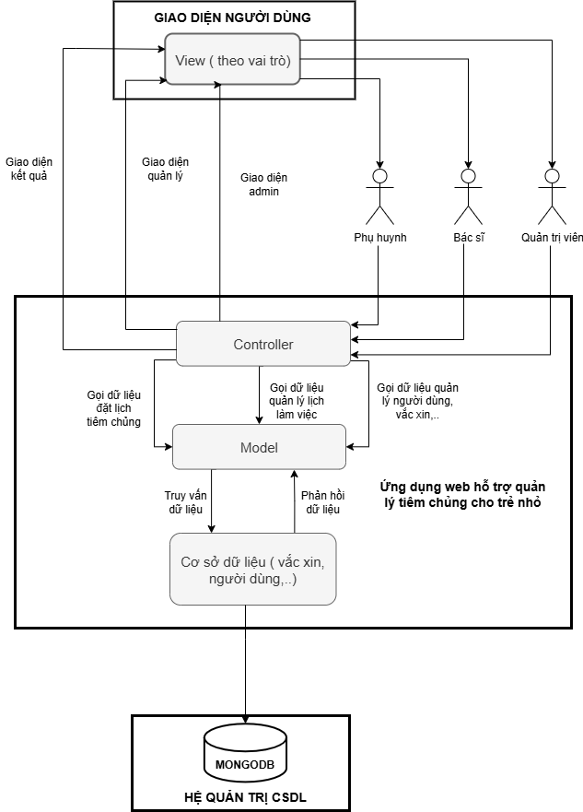

Hình 2.10 Kiến trúc hệ thống

Đối với phụ huynh, hệ thống cung cấp giao diện đăng nhập, quản lý thông tin cá nhân và hồ sơ tiêm chủng của con. Từ giao diện người dùng theo vai trò, phụ huynh có thể đặt lịch tiêm, tra cứu thông tin vắc xin và theo dõi lịch sử tiêm chủng. Các thao tác này sẽ được gửi đến controller, nơi tiếp nhận và xử lý các yêu cầu, sau đó tương tác với model để truy vấn hoặc cập nhật dữ liệu trong MongoDB – hệ quản trị cơ sở dữ liệu đang được sử dụng. Kết quả sẽ được phản hồi lại giao diện để phụ huynh kiểm soát thông tin dễ dàng và chính xác.

Đối với bác sĩ, hệ thống cung cấp chức năng quản lý lý lịch chuyên môn, chứng chỉ hành nghề và lịch làm việc. Thông qua giao diện theo vai trò, bác sĩ có thể cập nhật thông tin cá nhân, xem các lịch tiêm đã được phân công và thực hiện hỗ trợ chuyên môn khi cần. Dữ liệu sẽ được xử lý tương tự thông qua controller và model để đảm bảo tính nhất quán, chính xác trong hệ thống.

Với quản trị viên, hệ thống cho phép quản lý toàn diện, bao gồm việc phân quyền người dùng, duyệt hồ sơ bác sĩ, thống kê tình hình tiêm chủng và điều phối hoạt động của toàn hệ thống. Các thao tác được gửi từ giao diện quản trị viên sẽ đi qua controller để thực hiện các chức năng như kiểm tra dữ liệu, xác minh thông tin người dùng hoặc xử lý các thống kê hệ thống. Model sẽ truy xuất cơ sở dữ liệu và gửi phản hồi đến giao diện quản trị.

Việc tổ chức luồng xử lý theo mô hình MVC (Model - View - Controller) kết hợp với hệ quản trị cơ sở dữ liệu MongoDB giúp hệ thống có kiến trúc rõ ràng, đảm bảo khả năng mở rộng, bảo trì và nâng cấp về sau.

### Thiết kế giao diện

* **Giao diện trang chủ**

Giao diện trên là trang chủ của website. Phía trên cùng là thanh điều hướng chứa logo bên trái và nút “Login” bên phải. Ở giữa là thanh tìm kiếm nổi bật, có nút “Tìm kiếm” bên phải. Bên dưới được chia thành hai phần chính: Các chức năng chính của hệ thống và tin tức y tế , mỗi phần hiển thị dạng lưới với nhiều khung hình chữ nhật đại diện cho các chức năng và tin tức nổi bật. Giao diện được thiết kế đơn giản, dễ sử dụng, tập trung vào trải nghiệm người dùng và hỗ trợ thao tác lựa chọn chức năng chính.

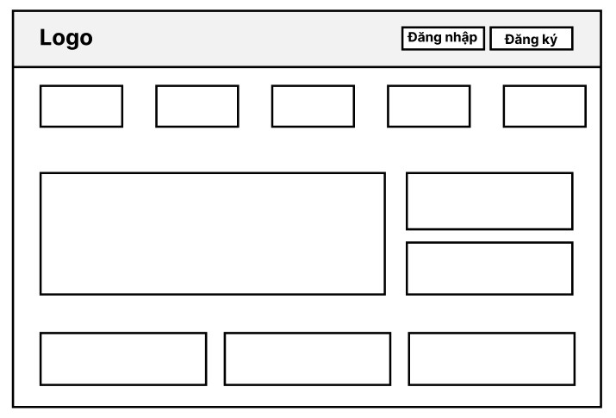

Hình 2.11 Phác thảo giao diện trang chủ

* Giao diện trang tìm kiếm

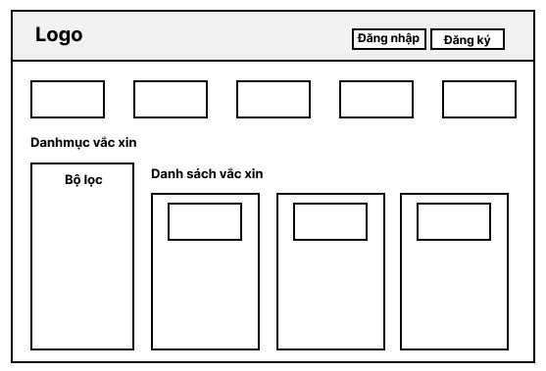

Hình 2.12 Phác thảo giao diện trang danh mục vắc xin

Giao diện này là danh mục các vắc xin. Phía trên gồm thanh điều hướng chứa logo bên trái và nút “Đăng nhập”, “Đăng ký” bên phải.

Dưới đó là giao diện được chia thành hai khu vực: bên trái là bộ lọc vắc xin theo độ tuổi và loại bệnh, giúp người dùng nhanh chóng tìm ra loại vắc xin phù hợp; bên phải là danh sách vắc xin với thông tin chi tiết như hình ảnh minh họa, tên vắc xin, công dụng phòng bệnh, loại bệnh và giá tiền. Mỗi vắc xin đều có nút “Chi tiết” để truy cập và xem thêm thông tin chi tiết.

* Giao diện trang quản lý người dùng

Đây là giao diện quản lý người dùng trong hệ thống. Trên cùng là thanh điều hướng chứa logo bên trái và nút “quản trị viên” bên phải. Bên dưới phía trái là thành phần các chức năng của trang quản trị. Phía phải là khu vực **hiển thị chức năng quản lý người dùng với các t**hông tin người dùng như tên, email và vai trò (phụ huynh, bác sĩ,..) được hiển thị theo dạng bảng..

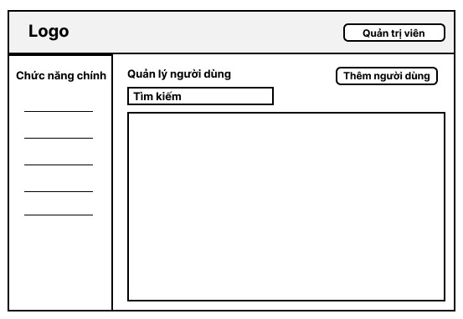

Hình 2.13 Phác thảo giao diện trang quản lý người dùng

* Giao diện trang quản lý vắc xin

Giao diện trang quản lý vắc xin bao gồm thanh menu dọc bên trái với tên các chức năng.

Phía trên cùng là thanh tiêu đề chứa logo và nút quản trị viên. Ở phần nội dung chính giữa, tiêu đề “Quản lý vắc xin” hiển thị nổi bật, bên phải là nút “Thêm vắc xin” để doanh nghiệp thêm vắc xin mới. Dưới nút là bảng danh sách hiển thị thông tin các vắc xin, hỗ trợ thao tác chỉnh sửa hoặc xóa.

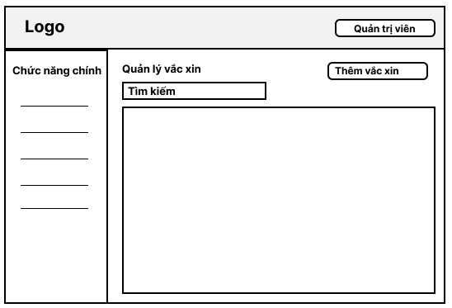

Hình 2.14 Phác thảo giao diện quản lý vắc xin của quản trị viên

* Giao diện trang quản lý lịch làm việc của bác sĩ

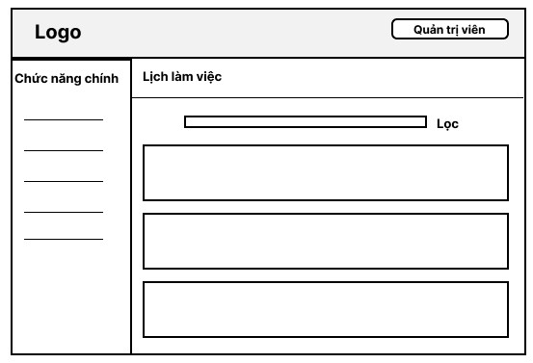

Hình 2.15 Phác thảo giao diện quản lý lý lịch làm việc của bác sĩ

Giao diện trang quản lý lịch làm việc của bác sĩ gồm thanh bên trái hiển thị thông tin các mục chức năng. Phần chính giữa màn hình hiển thị khung thông tin cá nhân, bao gồm ảnh đại diện của bác sĩ, họ và tên, địa chỉ email, số điện thoại, địa chỉ sinh sống, giới tính,...

* Giao diện trang quản lý thông tin cá nhân của bác sĩ

Giao diện trang quản lý thông tin cá nhân của bác sĩ tương tự như quản lý lý lịch làm việc của bác sĩ. Phần chính giữa màn hình hiển thị khung thông tin cá nhân, bao gồm ảnh đại diện của bác sĩ, họ và tên, địa chỉ email, số điện thoại, địa chỉ sinh sống, giới tính,... Thiết kế giao diện đơn giản, thân thiện, giúp người dùng dễ dàng quản lý hồ sơ cá nhân.

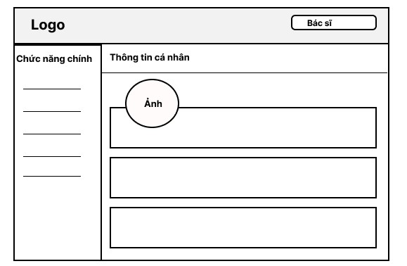

Hình 2.16 Phác thảo giao diện quản lý thông tin cá nhân của bác sĩ

# KẾT QUẢ NGHIÊN CỨU

## Bộ dữ liệu thử nghiệm

### Dữ liệu thực nghiệm bảng users

Bảng 3.1 Dữ liệu thực nghiệm bảng users

|  |  |  |  |  |  |  |
| --- | --- | --- | --- | --- | --- | --- |
| usr_email | usr_password | usr_phone | usr_address | usr_gender | usr_role | usr_name |
| admin@gmail.com | *********** | None | None | male | 0 | Quản trị viên |
| nhavty10p9@mkzaso.com | *********** | 0976615892 | TP Hồ Chí Minh | male | 1 | Nguyen Văn An |
| nguyenphikhanh29@gmail.com | *********** | 0962216523 | Vĩnh Long | male | 2 | Nguyễn Quốc Khánh |
| ijcofz8d80@cmhvzylmfc.com | *********** | 0797650699 | TP Hồ Chí Minh | male | 1 | Nguyễn Quốc Khánh |
| nguyenkhanhthy29@gmail.com | *********** | 0976506166 | TP Hồ Chí Minh | male | 2 | Nguyễn Anh Tuấn |
| nguyenbaochau8900@gmail.com | *********** | 0365288199 | TP Hồ Chí Minh | female | 2 | Lê Thị Quyên |
| nguyenthinhungoc@gmail.com | *********** | 0376891529 | TP Hồ Chí Minh | female | 2 | Nguyễn Thị Hương Lan |
| nguyenphikhanh1239@gmail.com | *********** | 0962216525 | TP Hồ Chí Minh | male | 1 | Nguyễn Phi Khanh |
| hoanggiakhanh29@gmail.com | *********** | 0792654189 | TP Hồ Chí Minh | male | 1 | Nguyễn Hoàng |

### Dữ liệu thực nghiệm bảng vaccines

Bảng 3.2 Dữ liệu thực nghiệm bảng vaccines

|  |  |  |  |  |  |  |
| --- | --- | --- | --- | --- | --- | --- |
| **vac_name** | **vac_details** | **vac_manufacturer** | **vac_origin_country** | **vac_price** | **vac_quantity** | **vac_unit** |
| Vắc xin Prevenar 20 (Bỉ) | Vắc xin Prevenar 20 còn gọi là vắc xin phế cầu 20 tuýp giúp tạo miễn dịch chủ động để phòng ngừa các bệnh lý. | Sản xuất tại Bỉ | Mỹ | 1750000 | 1 | Liều |
| Pháp - Vắc xin Hexaxim | Vì hệ miễn dịch của trẻ dưới 6 tháng tuổi còn non yếu, tiêm vắc xin giúp trẻ phát triển khả năng miễn dịch và bảo vệ khỏi nguy cơ mắc các bệnh truyền nhiễm. | Được sản xuất bởi hãng dược phẩm Sanofi | Pháp | 1020000 | 1 | Liều |
| Vắc xin Prevenar 13 0.5ml Inj | Vắc xin Prevenar 13 (Bỉ) phòng các bệnh phế cầu khuẩn xâm lấn gây nguy hiểm cho trẻ em và người lớn như viêm phổi, viêm màng não, viêm tai giữa cấp tính, nhiễm khuẩn huyết (nhiễm trùng máu)… do phế cầu khuẩn Streptococcus Pneumoniae gây ra. | PFIZER | Bỉ | 1180000 | 1 | Ống |
| Vắc xin Influvac Tetra | Vắc xin INFLUVAC TETRA 0.5ml (Hà Lan) được chỉ định để phòng ngừa bệnh cúm mùa do virus cúm thuộc hai chủng cúm A (H1N1, H3N2) và hai chủng cúm B (Yamagata, Victoria).", | ABBOTT BIOLOGICALS B.V | Hà Lan | 330000 | 1 | Ống |
| Vắc xin Synflorix Inj 0.5ml | Vắc xin Synflorix (Bỉ) được chỉ định tiêm cho trẻ nhỏ từ 6 tuần đến 5 tuổi để phòng ngừa các bệnh do phế cầu Streptococcus pneumoniae tuýp huyết thanh 1, 4, 5, 6B, 7F, 9V, 14, 18C, 19F và 23F (như hội chứng nhiễm trùng, viêm màng não, viêm phổi, nhiễm khuẩn huyết và viêm tai giữa cấp) và ngừa viêm tai giữa cấp gây bởi Haemophilus influenzae không định tuýp… | GSK | Bỉ | 1024000 | 1 | Ống |
| Vắc xin Infanrix Hexa | Vắc xin Infanrix Hexa (Bỉ) được chỉ định tiêm cho trẻ từ 2 tháng đến 2 tuổi phòng chống các bệnh Ho gà - Bạch hầu - Uốn ván - Bại liệt - Viêm gan B và các bệnh: Viêm phổi, viêm màng não mủ do H.Influenzae tuýp B… | Được nghiên cứu và phát triển bởi tập đoàn hàng đầu thế giới về dược phẩm và chế phẩm sinh học Glaxosmithkline (GSK) | Bỉ | 995000 | 1 | Lọ |
| Vắc xin Rotarix Vial 1.5ml 1'S | Vắc xin Rotarix (Bỉ) phòng tiêu chảy cấp do Rotavirus.. | Vắc xin Rotarix được nghiên cứu và phát triển bởi tập đoàn hàng đầu thế giới về dược phẩm và chế phẩm sinh học GlaxoSmithKline (Bỉ). | Bỉ | 815000 | 1 | Ống |

### Dữ liệu thực nghiệm bảng children

Bảng 3.3 Dữ liệu thực nghiệm bảng children

|  |  |  |  |  |  |  |  |
| --- | --- | --- | --- | --- | --- | --- | --- |
| _id | child_name | child_gender | child_dob | child_height | child_weight | health_status | allergies |
| 68303bb4f0ba3c7526f79ce8 | Nguyễn Quốc Khánh | male | 11-01-2023 | 100 | 22 | healthy | dị ứng hải sản |
| 683967334ee5d099f89df32f | Nguyễn Quốc An | male | 01-09-2003 | 165 | 64 | healthy |  |
| 68428d4486716ee5ba839e6e | Trần Thị Thùy Dương | female | 28-02-2025 | 60 | 13 | healthy |  |

### Dữ liệu thực nghiệm bảng CategoryVaccines

Bảng 3.4 Dữ liệu thực nghiệm bảng CategoryVaccines

|  |  |  |
| --- | --- | --- |
| **cat_name** | **cat_desc** | **cat_thumbnail** |
| Vắc xin phòng bệnh Cúm | Virus cúm từng là nguyên nhân gây ra những đại dịch kinh hoàng nhất trong lịch sử nhân loại. | /upload/category-vaccine/1869.jpeg |
| Vắc xin phòng Viêm não Nhật Bản | Viêm não Nhật Bản là một căn bệnh truyền nhiễm nguy hiểm do virus gây ra, có thể dẫn đến tổn thương não nghiêm trọng, thậm chí tử vong nếu không được phát hiện và điều trị kịp thời. Trẻ em là đối tượng dễ bị tấn công nhất bởi hệ miễn dịch còn non yếu. | /upload/category-vaccine/17274356051.jpeg |
| Vắc xin phòng Tiêu chảy do Rota virus | Rotavirus là một trong những nguyên nhân phổ biến gây bệnh tiêu chảy cấp tính ở trẻ em, đặc biệt là ở trẻ sơ sinh và trẻ nhỏ. | /upload/category-vaccine/175683210200.jpeg |
| Vắc xin phòng Sốt xuất huyết | Sốt xuất huyết là một trong những bệnh truyền nhiễm phổ biến và nguy hiểm, đặc biệt tại các quốc gia có khí hậu nhiệt đới và cận nhiệt đới như Việt Nam. Bệnh do virus Dengue gây ra, lây truyền chủ yếu qua muỗi Aedes, loại muỗi hoạt động mạnh vào ban ngày, đặc biệt là sáng sớm và chiều tối. | /upload/category-vaccine/1753101501986-382133905.jpeg |
| Vắc xin phòng bệnh do Phế cầu | Vắc xin phế cầu là một loại vắc xin được nghiên cứu và phát triển nhằm kích thích hệ miễn dịch tạo ra kháng thể đặc hiệu chống lại vi khuẩn Streptococcus pneumoniae, nguyên nhân chính gây ra nhiều bệnh lý nghiêm trọng như viêm phổi, viêm tai giữa, viêm mũi họng, viêm màng não và nhiễm trùng huyết. | /upload/category-vaccine/1753101871223-447082846.jpeg |
| Vắc xin phòng Viêm gan | Viêm gan A và viêm gan B là hai bệnh lý truyền nhiễm phổ biến, có thể gây tổn thương gan nghiêm trọng và ảnh hưởng đến sức khỏe mọi người. | /upload/category-vaccine/175425960957.jpeg |
| Vắc xin Bạch hầu, Ho gà, Uốn ván | 6 trong 1 là vắc xin phối hợp phòng 6 bệnh truyền nhiễm, bao gồm: Bạch hầu, ho gà, uốn ván, bại liệt, viêm màng não mủ, viêm phổi do Hib, viêm gan B. | /upload/category-vaccine/175570958.jpeg |
| Vắc xin Bại liệt | Vắc xin bại liệt (Polio vaccine) là được sử dụng để trị bệnh bại liệt. Bệnh bại liệt (Poliomyelitis) là một bệnh nhiễm virus cấp tính lây truyền theo đường tiêu hoá do virus Polio (Poliovirus) gây nên, có thể lan truyền thành dịch (thường ra trẻ em dưới 5 tuổi). | /upload/category-vaccine/1753795090807-690731033.jpeg |
| Viêm phổi, viêm màng não mủ do Hib | Viêm màng não mủ do Haemophilus inuenzae type B (Hib) gây ra là một bệnh vô cùng nguy hiểm. | /upload/category-vaccine/464750879.jpeg |

## Kết quả thực nghiệm

### Chức năng đăng nhập

Giao diện đăng nhập là nơi người dùng bắt đầu phiên làm việc của mình trên hệ thống. Ở đây, thiết kế giao diện gồm hai ô nhập thông tin cơ bản là Email và Mật khẩu. Phần thiết kế được trình bày một cách đơn giản và gọn gàng để người dùng dễ dàng thao tác, ngay cả khi lần đầu truy cập.

Ngoài ra, có tích hợp một liên kết chuyển hướng sang trang đăng ký tài khoản cho những người dùng chưa có tài khoản. Giao diện lựa chọn phông chữ rõ ràng, màu sắc nhẹ nhàng để tạo cảm giác dễ chịu khi nhìn vào.

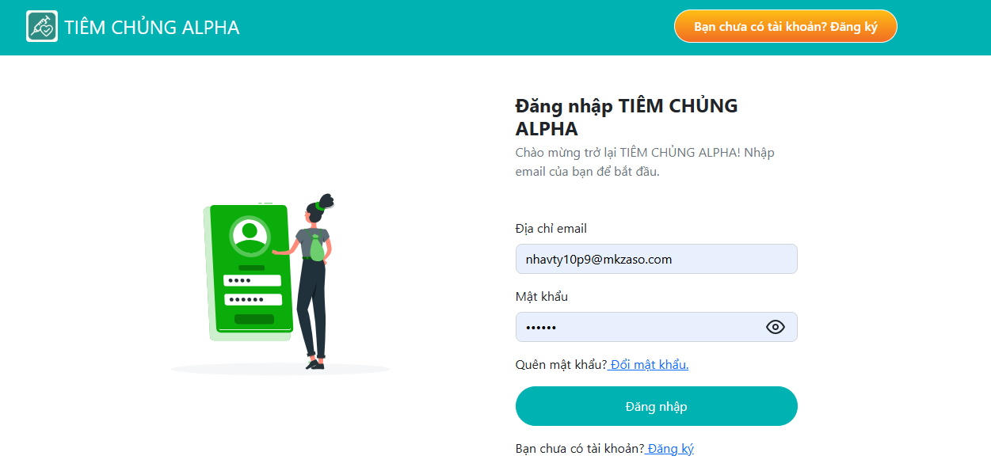

Hình 3.1 Chức năng đăng nhập

### Chức năng quản lý danh mục vắc xin của quản trị viên

Ở giao diện này, xây dựng chức năng cho phép quản trị viên theo dõi và quản lý danh mục các vắc xin có trên hệ thống. Mỗi dòng hiển thị một danh mục vắc xin kèm theo tên, mô tả và số lượng vắc xin. Bên trái là menu điều hướng, bên phải có nút “Thêm danh mục”. Người quản trị có thể tìm kiếm, quản lý, chỉnh sửa hoặc thêm mới danh mục vắc xin dễ dàng.

Giao chú trọng đến trải nghiệm sử dụng bằng cách bố trí các nút chức năng rõ ràng và trực quan, đảm bảo người dùng không bị rối khi thao tác.

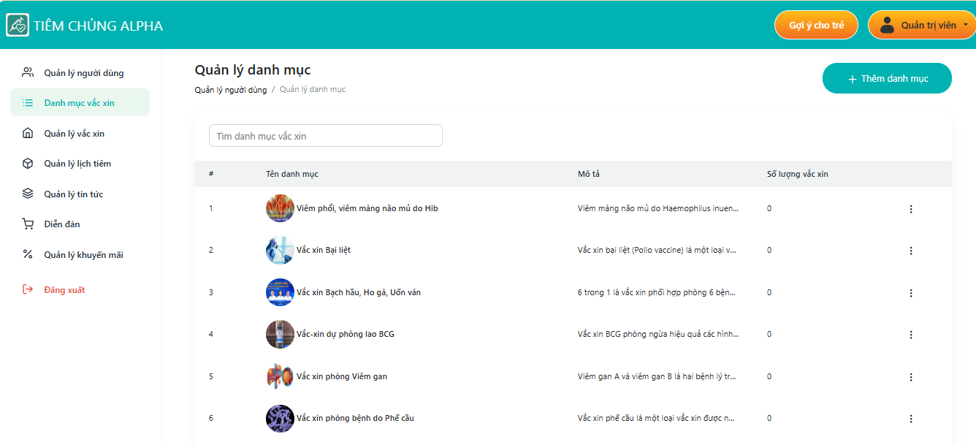

Hình 3.1 Chức năng quản lý danh mục vắc xin của quản trị viên

### Chức năng quản lý tài khoản người dùng của quản trị viên

Giao diện này phục vụ cho việc quản lý người dùng trong toàn hệ thống. Thông tin người dùng như tên, email và vai trò (phụ huynh, bác sĩ,..) được hiển thị theo dạng bảng. Xây dựng phần này đặc biệt chú trọng tới yếu tố bảo mật và tính chính xác, nên mỗi hành động như xoá hay phân quyền đều được xác nhận lại để tránh thao tác nhầm.

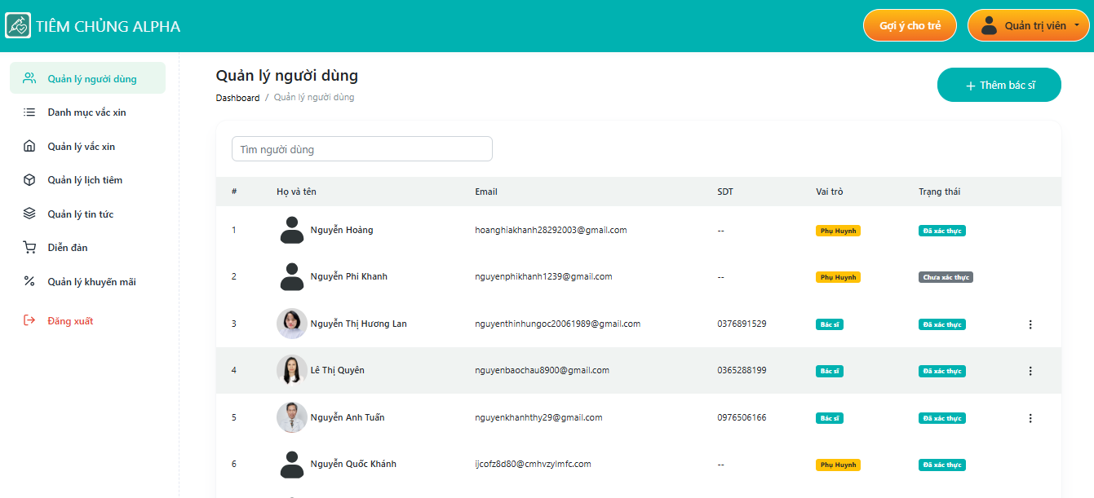

Hình 3.2 Chức năng quản lý tài khoản người dùng của quản trị viên

### Chức năng quản lý tin tức của quản trị viên

Giao diện quản lý tin tức hiển thị danh sách các bài viết với các cột: tiêu đề, ngày xuất bản và người tạo. Bên trái có menu điều hướng, phía trên có ô tìm kiếm và nút “Thêm tin tức”. Quản trị viên có thể xem, chỉnh sửa hoặc thêm mới các bài tin tức dễ dàng. Trong quá trình thiết kế đã bố trí hợp lý các khối nội dung để đảm bảo không gây rối mắt, đồng thời dùng màu sắc dịu nhẹ tạo cảm giác chuyên nghiệp và thân thiện với người dùng.

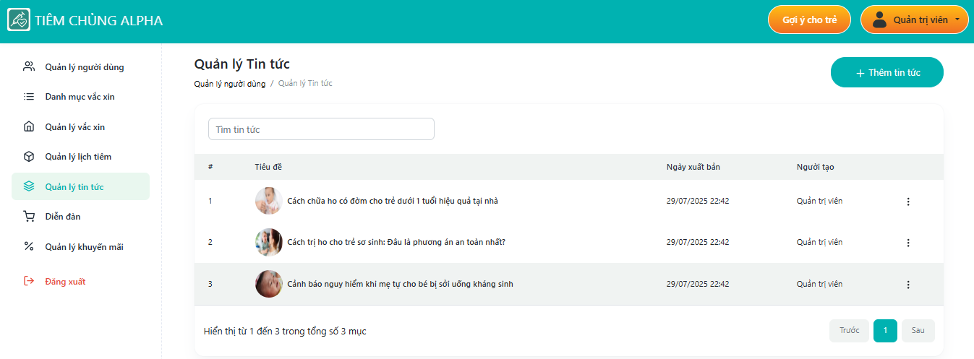

Hình 3.3 Chức năng quản lý tin tức của quản trị viên

### Chức năng quản lý vắc xin của quản trị viên

Giao diện quản lý vắc xin được thiết kế gọn gàng với bảng danh sách hiển thị các thông tin: tên vắc xin, danh mục, nhóm tuổi và nhà sản xuất. Bên trái là menu chức năng quản lý, phía trên có thanh tìm kiếm để nhanh chóng lọc dữ liệu và nút “Thêm vắc xin” để thêm mới. Quản trị viên có thể theo dõi, chỉnh sửa hoặc quản lý chi tiết thông tin vắc xin một cách dễ dàng.

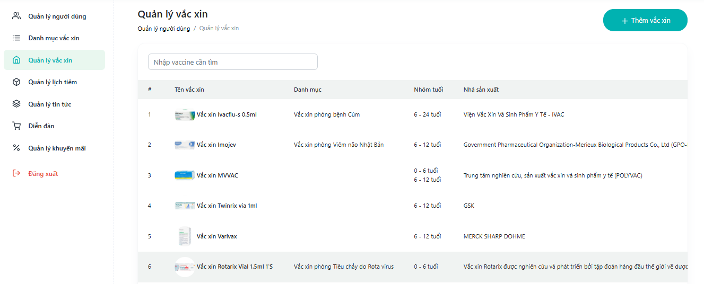

Hình 3.4 Chức năng quản lý vắc xin của quản trị viên

### Chức năng xem lịch làm việc của bác sĩ

Giao diện quản lý lịch làm việc của quản trị viên trong hệ thống tiêm chủng được thiết kế trực quan, rõ ràng và dễ sử dụng. Ở phần trên của giao diện là bộ lọc lịch làm việc với hai trường chọn ngày bắt đầu và ngày kết thúc, kèm theo các nút chức năng “Lọc” để tìm kiếm và “Xóa lọc” để quay về danh sách ban đầu. Bên dưới, hệ thống hiển thị danh sách các lịch làm việc đã được tạo, mỗi lịch được trình bày với thông tin chi tiết bao gồm ngày làm việc, giờ bắt đầu, giờ kết thúc, trạng thái lịch (ví dụ còn trống), số lượng người đã đăng ký tiêm và liên kết “Xem chi tiết” để quản trị viên theo dõi thêm. Bố cục rõ ràng giúp người quản trị dễ dàng kiểm soát và điều chỉnh lịch làm việc. Thanh menu bên trái hỗ trợ di chuyển nhanh đến các chức năng khác như thông tin cá nhân, lịch tiêm, quản lý trẻ hay tin nhắn.

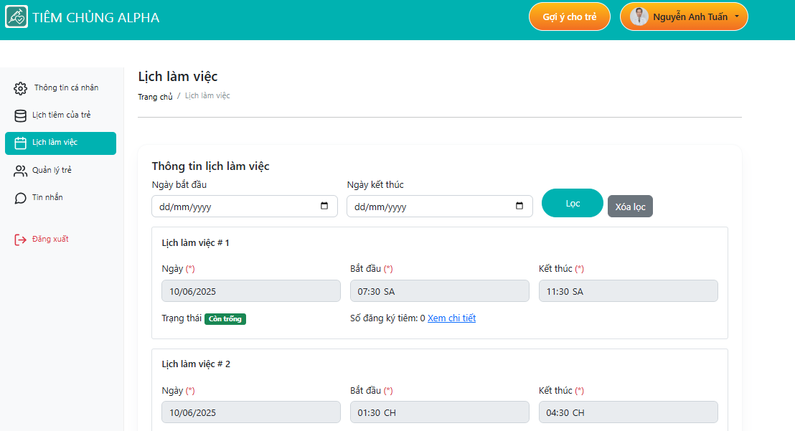

Hình 3.5 Chức năng xem lịch làm việc của bác sĩ

### Chức năng xem chi tiết thông tin cá nhân của bác sĩ

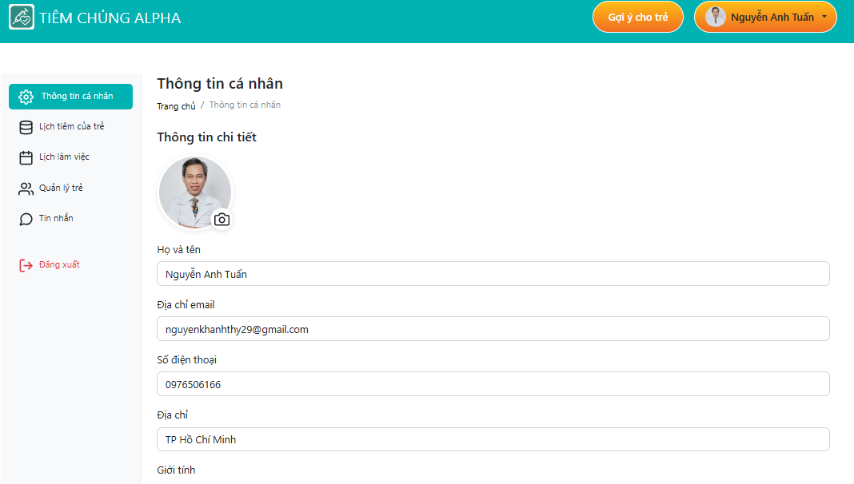

Hình 3.6 Chức năng xem thông tin cá nhân của bác sĩ

Giao diện xem chi tiết thông tin cá nhân của bác sĩ trong hệ thống tiêm chủng được bố trí gọn gàng, trực quan. Ở bên trái là thanh menu cho phép chuyển nhanh sang các mục khác như lịch tiêm, lịch làm việc, quản lý trẻ hoặc tin nhắn. Phần chính giữa màn hình hiển thị khung thông tin cá nhân, bao gồm ảnh đại diện của bác sĩ, họ và tên, địa chỉ email, số điện thoại, địa chỉ sinh sống, giới tính,... Thiết kế giao diện đơn giản, thân thiện, giúp người dùng dễ dàng quản lý hồ sơ cá nhân.

### Giao diện trang chủ

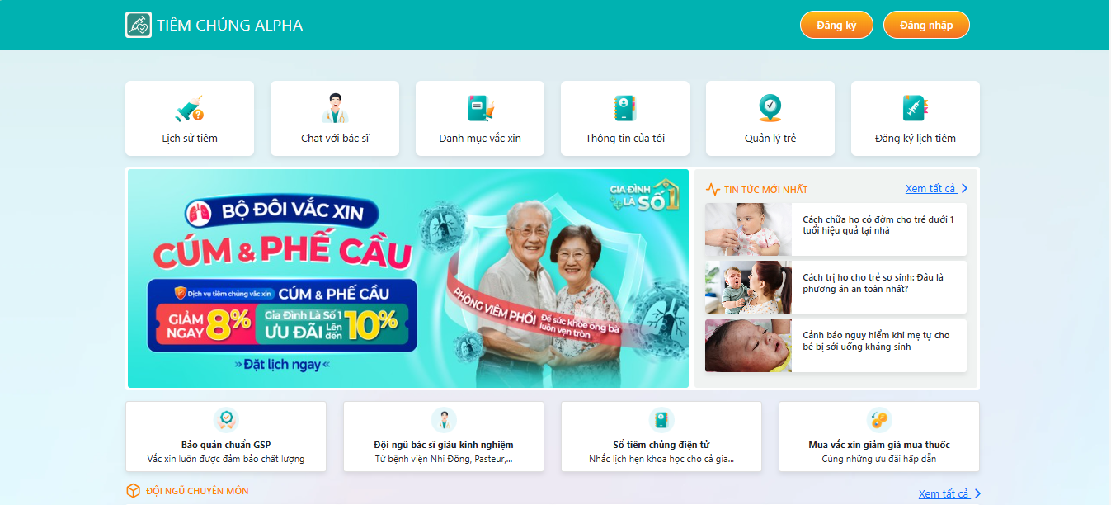

Hình 3.7 Giao diện trang chủ

Giao diện trang chủ của hệ thống Tiêm Chủng Alpha được thiết kế hiện đại, trực quan và thân thiện với người dùng. Phía trên cùng là thanh điều hướng với logo, nút “Đăng ký” và “Đăng nhập” nổi bật. Bên dưới là các biểu tượng chức năng bao gồm: Lịch sử tiêm, Chat với bác sĩ, Danh mục vắc xin, Thông tin của tôi, Quản lý trẻ và Đăng ký lịch tiêm, giúp người dùng nhanh chóng truy cập đến các tính năng chính. Khu vực trung tâm nổi bật với banner quảng bá bộ đôi vắc xin Cúm và Phế cầu kèm ưu đãi, thu hút sự chú ý. Bên cạnh banner là phần “Tin tức mới nhất” liệt kê ba bài viết nổi bật kèm hình minh họa và liên kết xem tất cả. Phía dưới cùng là các mục giới thiệu ưu điểm của hệ thống như: đội ngũ bác sĩ, sổ tiêm điện tử và ưu đãi vắc xin, giúp người dùng nắm rõ lợi ích khi sử dụng dịch vụ.

### Giao diện danh mục các vắc xin

Giao diện được chia thành hai khu vực: bên trái là bộ lọc vắc xin theo độ tuổi và loại bệnh, giúp người dùng nhanh chóng tìm ra loại vắc xin phù hợp; bên phải là danh sách vắc xin với thông tin chi tiết như hình ảnh minh họa, tên vắc xin, công dụng phòng bệnh, loại bệnh và giá tiền. Mỗi vắc xin đều có nút “Chi tiết” để truy cập và xem thêm thông tin chi tiết.

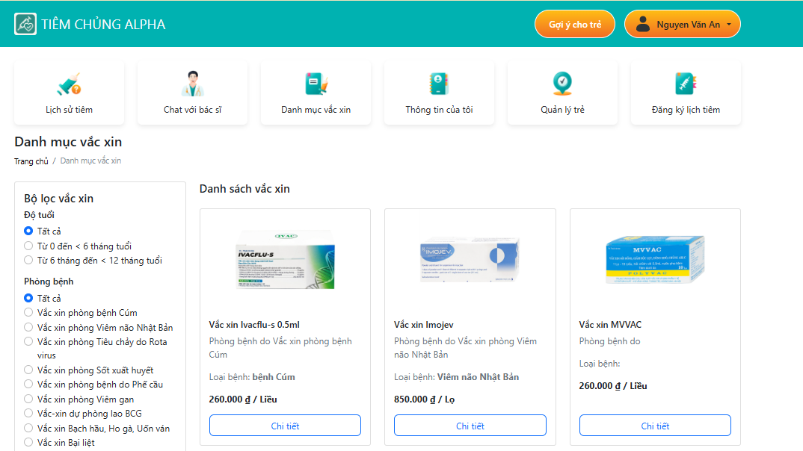

Hình 3.8 Giao diện danh mục các vắc xin

### Giao diện gợi ý vắc xin cho trẻ

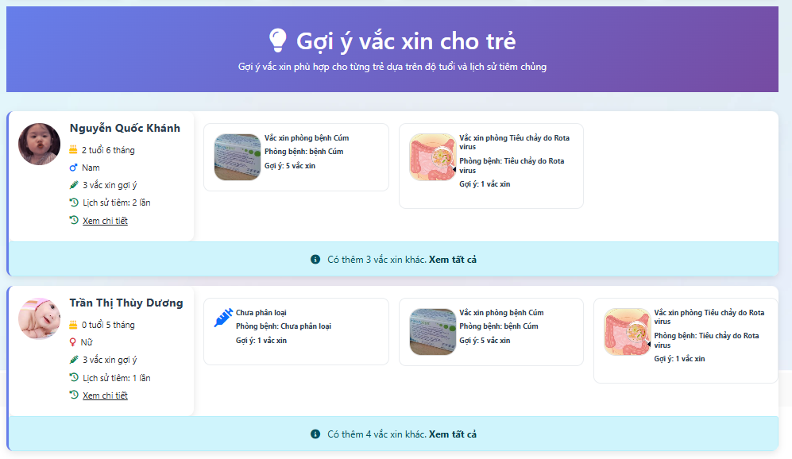

Hình 3.9 Giao diện gợi ý vắc xin cho trẻ

Giao diện "Gợi ý vắc xin cho trẻ" của hệ thống cung cấp danh sách vắc xin phù hợp dựa trên độ tuổi và lịch sử tiêm chủng của từng trẻ. Mỗi khung thông tin hiển thị rõ tên trẻ, tuổi, giới tính, số vắc xin được gợi ý và số lần đã tiêm. Các vắc xin gợi ý kèm theo hình ảnh minh họa, loại bệnh và số lượng cụ thể. Người dùng có thể xem chi tiết từng trẻ hoặc nhấn “Xem tất cả” để xem toàn bộ vắc xin được đề xuất. Giao diện thân thiện, màu sắc dịu nhẹ, hỗ trợ phụ huynh dễ dàng theo dõi và đưa ra quyết định tiêm chủng.

### Giao diện đăng ký lịch tiêm cho trẻ

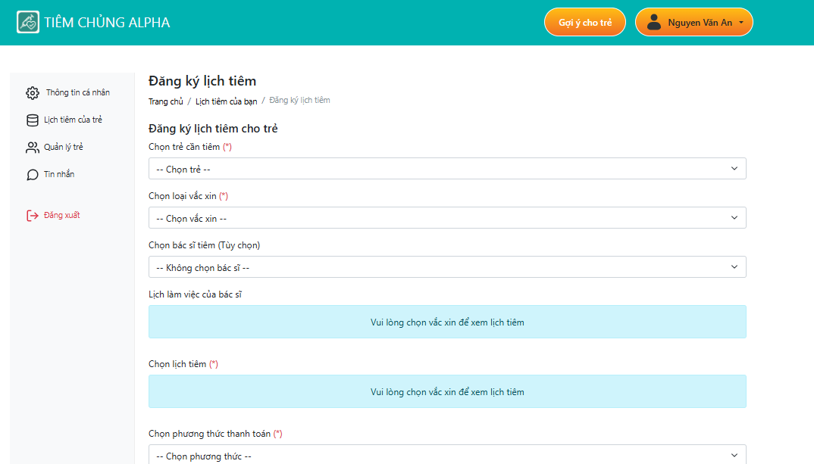

Hình 3.10 Giao diện đăng ký lịch tiêm cho trẻ

Giao diện bao gồm các bước đăng ký lịch tiêm: chọn trẻ cần tiêm, chọn loại vắc xin, chọn bác sĩ tiêm (tùy chọn), chọn lịch tiêm và phương thức thanh toán. Các trường bắt buộc được đánh dấu sao đỏ (*), giúp người dùng không bỏ sót thông tin quan trọng. Khi chọn vắc xin, hệ thống sẽ tự động hiển thị lịch làm việc của bác sĩ và các khung giờ tiêm phù hợp.

Tổng thể, giao diện này tạo điều kiện thuận lợi cho người dùng trong việc đặt lịch tiêm chủng nhanh chóng, chính xác và dễ dàng theo dõi từng bước.

### Giao diện thanh toán bằng MoMo

Sau khi khách hàng lựa chọn phương thức thanh toán bằng MoMo và thanh toán với MoMo thành công, hệ thống sẽ tự động cập nhật lịch đặt vào hệ thống.

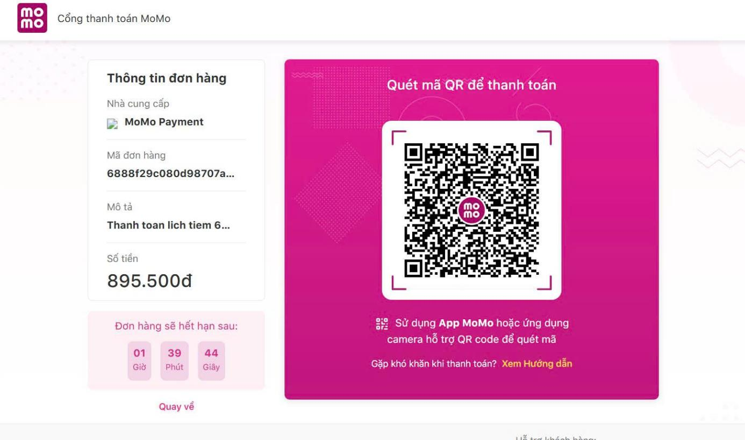

Hình 3.11 Giao diện thanh toán bằng MoMo

### Giao diện tư vấn với bác sĩ

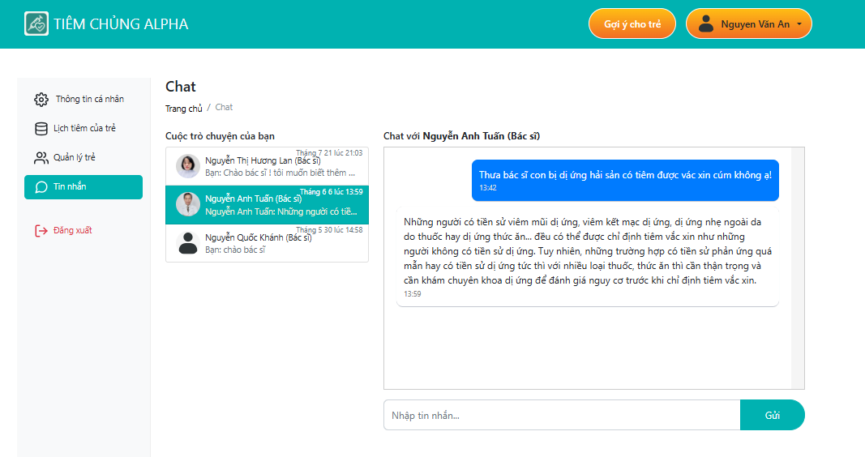

Hình 3.12 Giao diện tư vấn với bác sĩ

Hệ thống cung cấp chức năng tư vấn trực tuyến với bác sĩ khi có những thắc mắc liên quan đến tác dụng, liệu trình tiêm chủng cho trẻ nhỏ.

# KẾT LUẬN VÀ KIẾN NGHỊ

## Kết luận

**Kết quả đạt được**

Xây dựng được trang **web hỗ trợ quản lý tiêm chủng cho trẻ nhỏ** bằng JavaScript và Expressjs framework với đầy đủ các chức năng cần thiết.

Hoàn thiện đầy đủ các chức năng cho phía người dùng như đăng nhập, đăng ký, tìm kiếm, đặt lịch và theo dõi lịch tiêm chủng.

Xây dựng các chức năng quản lý cho phía người quản trị viên, bao gồm quản lý vắc xin, quản lý người dùng, quản lý danh mục,...

Xây dựng các chức năng quản lý cho phía người dùng là bác sĩ, nhân viên y tế, bao gồm theo dõi lịch làm việc, tư vấn các loại vắc xin phù hợp với trẻ nhỏ.

**Hạn chế**

Tuy đã đáp ứng được một số chức năng cơ bản, nhưng vẫn còn tồn tại một số hạn chế cần được khắc phục trong các giai đoạn phát triển tiếp theo. Cụ thể:

- Các chức năng hiện tại vẫn chưa chưa bao quát hết nhu cầu thực tế của người dùng trong quá trình khảo sát thực tế.

- Danh sách vắc xin và các danh mục vắc xin còn hạn chế, chưa thực sự đầy đủ để phục vụ nhiều đối tượng người dùng theo chuẩn của bộ y tế.

- Hệ thống chưa tích hợp tính năng đa ngôn ngữ, hạn chế khả năng tiếp cận đối với người dùng

- Giao diện hiện tại còn đơn giản, chưa thật sự thu hút.

- Thiếu các hình thức đăng nhập hiện đại như số điện thoại hoặc Facebook.

## Hướng phát triển

Tiếp tục phát triển giao diện website thêm đẹp mắt và dễ sử dụng

- Hoàn thiện và mở rộng chức năng hệ thống: Tiếp tục nghiên cứu và bổ sung các tính năng cần thiết nhằm đáp ứng nhu cầu của người dùng, chẳng hạn như cảnh báo về những vắc xin quan trọng cần được tiêm cho trẻ nhỏ.

- Bổ sung đầy đủ các vắc xin: Mở rộng danh sách vắc xin và danh mục vắc xin.

- Tích hợp hỗ trợ đa ngôn ngữ: Phát triển phiên bản ngôn ngữ khác ngoài tiếng Việt để mở rộng đối tượng sử dụng.

Phát triển thêm hình thức đăng nhập bằng số điện thoại, facebook,…

# TÀI LIỆU THAM KHẢO

**Tiếng Anh**

|  |
| --- |
| [1] Ekaterina Novoseltseva, "User-Centered Design: An Introduction," [https://  usabilitygeek.com/user-centered-design-introduction/.] [Truy cập ngày 21 tháng 5 năm 2025]. |
| [2] "DESIGN THINKING: A UX DESIGN FRAMEWORK," [https://lms.tvu.  edu.vn/pluginfile.php/792329/mod_resource/content/3/02_Design%20thinking_giang.pdf. [Truy cập ngày 22 tháng 5 năm 2025]. |
| [3] "Learn more about personas," [https://www.coursera.org/learn/start-ux-design-process/supplement/WMeZK/learn-more-about-personas] [Truy cập ngày 22 tháng 5 năm 2025]. |
| [4] "Introduction to the define phase," [https://www.coursera.org/learn/start-ux-design-process/supplement/6xAHX/introduction-to-the-define-phase.] [Truy cập ngày 23 tháng 5 năm 2025]. |
| [5] "Learn more about design ideation," [https://www.coursera.org/learn/start-ux-design-process/supplement/NEUOp/learn-more-about-design-ideation.] [Truy cập ngày 23 tháng 5 năm 2025]. |

**Tiếng Việt**

|  |
| --- |
| [6] Đặng Tùng Lâm, "JavaScript là gì? Kiến thức cơ bản về ngôn ngữ lập trình JS," [https://bizflycloud.vn/tin-tuc/javascript-la-gi-va-no-hoat-dong-nhu-the-nao-2018  1123142006163.htm.] [Truy cập ngày 23 tháng 5 năm 2025]. |
| [7] Pum, "MongoDB là gì? Các tính năng nổi bật của MongoDB mà bạn cần biết," [https://200lab.io/blog/mongodb-la-gi. [Truy cập ngày 23 tháng 5 năm 2025]. |
| [8] Tuong Uyen, "MongoDB là gì? Định nghĩa và Hiểu rõ A-Z về MongoDB," [https://itviec.com/blog/mongodb-la-gi/.] [Truy cập ngày 23 tháng 5 năm 2025]. |
| [9] Ngân hàng Quốc Tế Việt Nam (VIB), "Thanh toán điện tử là gì? Những hình thức thanh toán điện tử phổ biến," [https://www.vib.com.vn/vn/cam-nang/ngan-hang-so/tien-ich-va-trai-nghiem/thanh-toan-dien-tu.] [Truy cập ngày 20 tháng 5 năm 2025]. |
| [10] Như Đức, "Các hình thức thanh toán trong thương mại điện tử phổ biến nhất hiện nay," [https://antoanthongtin.vn/tin/cac-hinh-thuc-thanh-toan-trong-thuong-mai-dien-tu-pho-bien-nhat-hien-nay.] [Truy cập ngày 22 tháng 5 năm 2025]. |
| [11] Lê Nam, "Tích hợp cổng thanh toán MoMo vào website bán hàng WordPress chi tiết nhất,"].[https://vietnix.vn/tich-hop-cong-thanh-toan-momo-vao-website/. [Truy cập ngày 23 tháng 5 năm 202z5]. |